
REPUBLIKA HRVATSKA
VLADA REPUBLIKE HRVATSKE

PRILOG UREDBE O UREDSKOM POSLOVANJU
(„Narodne novine“, broj 75/21.)

Tehnička specifikacija informacijskog sustava elektroničkog uredskog poslovanja

Ver. 1.0

SADRŽAJ
1. UVOD 4
1.1. Struktura dokumenta 4
1.2. Namjena dokumenta 4
1.3. Povezani dokumenti i strateški okviri 5
1.4. Pokrate 5
2. DETALJNA ARHITEKTURA SUSTAVA - POSLOVNI ZAHTJEVI 6
2.1. Poslovni pogled - cjeloviti prikaz 6
2.2. Poslovni pogled - glavni poslovni objekti 7
2.3. Poslovni pogled - zajedničke poslovne funkcije 8
2.4. Poslovni pogled - glavni poslovni procesi 8
2.5. Poslovni pogled - Ustrojstvene jedinice i glavne korisničke uloge 8
3. DETALJNA ARHITEKTURA SUSTAVA - SEMANTIČKI ZAHTJEVI 10
3.1. Semantički pogled - cjeloviti prikaz 10
3.2. Semantički pogled - klasifikacijske oznake 11
3.3. Semantički pogled - predmet 11
3.4. Semantički pogled - elektronički zapis 12
3.5. Semantički pogled - pismeno s prilozima i internim podlogama akta 13
3.6. Semantički pogled - elektronički dokument 14
3.7. Semantički pogled - zapis o izmjeni 14
3.8. Semantički pogled - otprema 15
3.9. Semantički pogled - pošiljka koja se ne otvara 15
3.10. Semantički pogled - prava pristupa 16
3.11. Semantički pogled - stranka 16
4. DETALJNA ARHITEKTURA SUSTAVA - APLIKACIJSKI ZAHTJEVI 18
4.1. Aplikacijski pogled - cjeloviti prikaz 18
4.2. Aplikacijski pogled - sučelja sustava (engl. front-end) 19
4.3. Aplikacijski pogled - izvještaji, nadzor i statistika 19
4.4. Aplikacijski pogled - primitak, otvaranje i pregled pismena i drugih pošiljki 20
4.5. Aplikacijski pogled - obrada i razvrstavanje pismena 21
4.6. Aplikacijski pogled - dostava predmeta i pismena u rad 22
4.7. Aplikacijski pogled - administrativno-tehnička obrada i ovjeravanje akta 22
4.8. Aplikacijski pogled - otprema akta 23
4.9. Aplikacijski pogled - priprema predmeta za pismohranu i arhiv 24
4.10. Aplikacijski pogled - pozadinski servisi i sučelja 24
5. DETALJNA ARHITEKTURA SUSTAVA - INTEGRACIJSKI POGLED 28
5.1. Integracijski pogled - cjeloviti prikaz 28
5.2. Integracijski pogled - Popis brojčanih oznaka javnopravnih tijela 28
5.3. Integracijski pogled - EIDAS usluge povjerenja 29
5.4. Integracijski pogled - servis za očuvanje vjerodostojnosti i dokazivosti 30
5.5. Integracijski pogled - Servisi državne informacijske infrastrukture 30
6. PODATKOVNI MODEL (XML SHEMA) ZA RAZMJENU PODATAKA O PISMENIMA I ELEKTRONIČKIM ISPRAVAMA 32
6.1. SEUP XSD 32
6.2. Profil primjene SBDH zaglavlja 32
6.2.1. HeaderVersion 32
6.2.2. Sender 33
6.2.3. Receiver 34
6.2.4. DocumentIdentification 35
6.2.5. Manifest 36
6.2.6. BusinessScope 37
6.2.7. BusinessService 38
6.2.8. CorelationInformation 39
6.3. XML shema za razmjenu podataka i elektroničkih isprava SEUP eDelivery 40
6.3.1. SEUPeDelivery 40
6.3.2. Akt - detaljni podaci akta 41
6.3.3. Stvaratelj 44
6.3.4. Stranka 45
6.3.5. Elektronički dokument 50
6.3.6. Prilog 51
6.3.7. Otprema 52
6.3.8. PotvrdaPrimitka 54
6.3.9. Primatelj 55
6.4. Kompletan primjer SBDH dokumenta 57
6.5. Profil primjene ASiC-E Okvira 59
6.5.1. mimetype 60
6.5.2. sbdh.xml 60
6.5.3. Pismeno (akt) 60
6.5.4. Dodatni dokumenti 61
6.5.5. META-INF/asicmanifest*.xml 61
6.5.6. META-INF/ signature*.p7s 61
6.5.7. Digitalno potpisivanje 61
7. LISTA FUNKCIONALNIH ZAHTJEVA 63
8. LISTA NEFUNKCIONALNIH ZAHTJEVA 66
- UVOD
Tehnička specifikacija informacijskog sustava elektroničkog uredskog poslovanja (dalje: Tehnička specifikacija) prilog je Uredbe o uredskom poslovanju („Nrodne novine“, broj 75/21. - dalje: Uredba) temeljem koje je i izrađena. Tehničkom specifikacijom utvrđuju se pravila i standardi postupanja s pismenima u elektroničkom obliku. Da bi postojalo povjerenje u sigurnu i pouzdanu komunikaciju elektroničkim putem, ta komunikacija se mora odvijati temeljem unaprijed poznatih pravila te korištenjem informacijskih sustava koji ispunjavaju zahtjeve osnovnih standarda i funkcionalnosti.
  - Struktura dokumenta
- Prvo poglavlje dokumenta predstavlja uvod. U uvodu se opisuje namjena i svrha dokumenta, njegova struktura, povezani dokumenti i kratice.
- Drugo poglavlje sadrži zahtjeve za poslovni pogled na detaljnu arhitekturu sustava. U njemu je definiran set osnovnih poslovnih objekata, procesa, poslovnih funkcija, ustrojstvenih jedinica i aplikacijskih uloga informacijskog sustava elektroničkog uredskog poslovanja (dalje: SEUP).
- Treće poglavlje sadrži zahtjeve za semantički pogled na detaljnu arhitekturu sustava. U njemu su prikazani ključni podatkovni objekti u SEUP-u, njihove veze i međusobni odnosi te glavni podatkovni atributi i njihove grupe.
- Četvrto poglavlje opisuje zahtjeve za funkcionalnu arhitekturu aplikacijskog sustava. Arhitektura sadrži opis sučelja sustava, poslovnih procesa i njihovih funkcionalnosti te internih servisa i sučelja.
- Peto poglavlje prikazuje zahtjeve za integracijsku arhitekturu i identificirani su sustavi izvan sustava elektroničkog uredskog poslovanja s kojima se sustav treba povezati.
- Šesto poglavlje prikazuje zahtjeve za podatkovni model (XML shema) za razmjenu podataka o pismenima i elektroničkim ispravama između sustava za decentralizirani model.
- Sedmo poglavlje navodi kontrolne liste za funkcionalne zahtjeve SEUP-a.
- Osmo poglavlje navodi kontrolne liste za nefunkcionalne zahtjeve SEUP-a.
  - Namjena dokumenta
Tehnička specifikacija namijenjena je javnopravnim tijelima i trgovačkim društvima koja razvijaju digitalna rješenja za javnu upravu, kao i svim drugim zainteresiranim dionicima koji surađuju s javnipravnim tijelima.
Javnopravnim tijelima koja imaju razvijena rješenja za digitalizaciju procesa uredskog poslovanja služi kao podloga za nadogradnju postojećih sustava, a javnopravnim tijelima koja nemaju digitalizirane procese uredskog poslovanja služi za raspis zahtjeva pri nabavi potrebnih rješenja.
Tehnička specifikacija sadržava dovoljnu razinu detalja da bi se bez dodatnih intervencija mogla koristiti kao prilog u postupku javne nabave za sve uobičajene postupke u uredskom poslovanju javnopravnih tijela. Ipak, iako je Tehnička specifikacija rađena kako bi pokrila sve ključne procese koji se pojavljuju u uredskom poslovanju javnopravnih tijela, svako javnopravno tijelo može dopuniti zahtjeve u postupku nabave koji su potrebni u njihovim poslovnim procesima ako ih ima, osobito ako su neki procesi uređeni posebnim propisom.
  - Povezani dokumenti i strateški okviri
U nastavku se nalazi popis povezane dokumentacije i strateških okvira:
- AS IS analiza informacijskih sustava za upravljanje dokumentima
- TO BE specifikacija informacijskog sustava za elektroničko uredsko poslovanje
- Specifikacija arhitekture sustava elektroničkog uredskog poslovanja
- An introduction to the European Interoperability Reference Architecture (EIRA©) v3.0.0, https://joinup.ec.europa.eu/collection/european-interoperability-reference-architecture-eira/solution/eira/release/v300
- EIF: COMMUNICATION FROM THE COMMISSION TO THE EUROPEAN PARLIAMENT, THE COUNCIL, THE EUROPEAN ECONOMIC AND SOCIAL COMMITTEE AND THE COMMITTEE OF THE REGIONS European Interoperability Framework - Implementation Strategy, COM/2017/0134 final, https://eur-lex.europa.eu/legal-content/GA/ALL/?uri=COM%3A2017%3A134%3AFIN
- Tallinn Declaration on eGovernment, https://rdd.gov.hr/UserDocsImages/SDURDD-dokumenti/eGovernment%20Ministerial%20Declaration%20signed%20in%20Tallinn%20on%206th%20of%20October%202017.pdf
- ISO standard 15489
- CEF DSI
- MoREq 2010 – poveznica: https://www.moreq.info/.

Pokrate
Pokrata | Značenje
EIDAS | Uredba (EU) br. 910/2014 Europskog parlamenta i Vijeća od 23. srpnja 2014. o elektroničkoj identifikaciji i uslugama povjerenja za elektroničke transakcije na unutarnjem tržištu i stavljanju izvan snage Direktive 1999/93/EZ (SL L 257/73 28. 8. 2014.) (engl. Electronic Identification, Authentication and Trust Services)
JPT | Javnopravno tijelo
OCR | Optičko prepoznavanje teksta (engl. Optical character recognition)
SBDH | Standardno poslovno zaglavlje dokumenta (engl. Standard Business Document Header)
SEUP | Informacijski sustav elektroničkog uredskog poslovanja
SOA | Servisno orijentirana arhitektura (engl. Service-oriented architecture)
UJ | Ustrojstvena jedinica
ZUP IT | Informacijski sustav za nadzor Zakona o općem upravnom postupku
- DETALJNA ARHITEKTURA SUSTAVA - POSLOVNI ZAHTJEVI
  - Poslovni pogled - cjeloviti prikaz
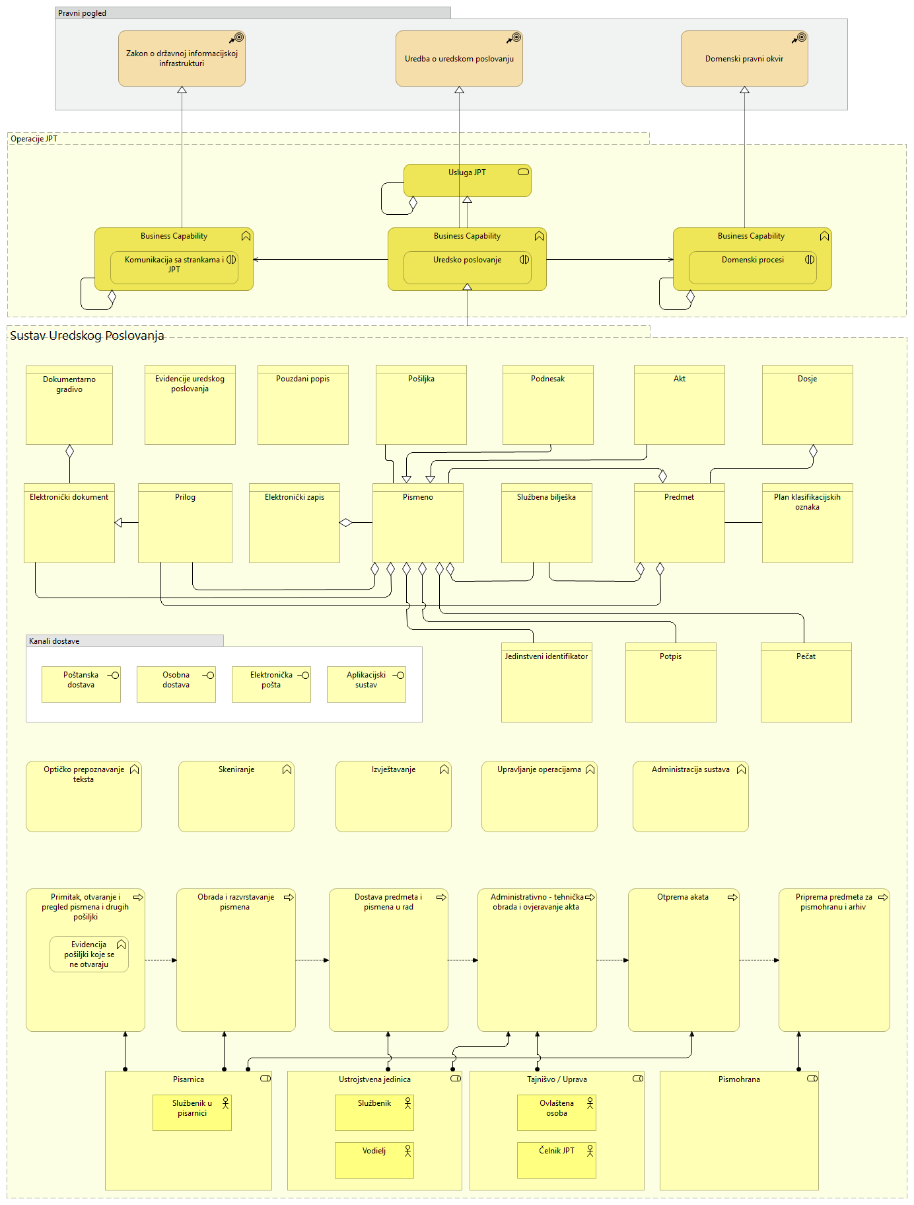
Slika 1. Cjeloviti prikaz poslovnog pogleda
Cjeloviti prikaz poslovnog pogleda detaljne arhitekture sustava prikazan je na Slici 1.
Detaljna razrada pojedinih aspekata opisana je u sljedećim poglavljima.
  - Poslovni pogled - glavni poslovni objekti
SEUP mora podržati glavne poslovne objekte definirane čl. 4. Uredbe:
- brojčana oznaka akta definirana čl. 4. t. 1. (vrsta: podatkovni objekt)
- brojčana oznaka podneska definirana čl. 4. t. 2. (vrsta: podatkovni objekt)
- brojčana oznaka tijela definirana čl. 27. (vrsta: poslovni objekt)
- dokument definiran čl. 4. t. 4. (vrsta: poslovni objekt)
- dokumentarno gradivo definirano čl. 4 t. 5. (vrsta: poslovni objekt)
- dosje definiran čl. 4. t. 6. (vrsta: poslovni objekt)
- evidencije uredskog poslovanja definirane čl. 4. t. 7. (vrsta: poslovni objekt)
- elektronički zapis definiran čl. 33. (vrsta: poslovni objekt)
- informacijski sustav uredskog poslovanja definiran čl. 4. t. 8. (vrsta: grupiranje)
- jedinstveni identifikator definiran čl. 4. t. 9. (vrsta: podatkovni objekt)
- jedinstvenu oznaku pismena definirana čl. 4. t. 10. (vrsta: podatkovni objekt)
- klasifikacijska oznaka definirana čl. 4. t. 11. (vrsta: poslovni objekt)
- optičko prepoznavanje teksta definirano čl. 4. t. 12. (vrsta: poslovna funkcija)
- pečat definiran čl. 4. t. 13. (vrsta: poslovni objekt)
- pisarnica definirana čl. 4. t. 14. (vrsta: ustrojstvena jedinica)
- pismeno je definirano čl. 4. t. 15. (vrsta: poslovni objekt)
  - podnesak je definiran čl. 4. t. 15. a (vrsta: poslovni objekt)
  - akt je definirana čl. 4. t. 15. b (vrsta: poslovni objekt)
- pismohrana definirana čl. 4. t. 16. (vrsta: ustrojstvena jedinica)
- pošiljka je definirana čl. 4. t. 17. (vrsta: poslovni objekt)
- potpis definiran čl. 4. t. 18. (vrsta: poslovni objekt)
- pouzdani popis definiran čl. 4. t. 19. (vrsta: poslovni objekt)
- predmet (spis) definiran čl. 4. t. 22. (vrsta: poslovni objekt)
- prilog definiran čl. 4. t. 20. (vrsta: poslovni objekt)
- redni broj pismena definiran čl. 27. (vrsta: podatkovni objekt)
- službena bilješka definirana čl. 4. t. 21. (vrsta: poslovni objekt)
- urudžbeni broj definiran čl. 4. t. 23. (vrsta: podatkovni objekt).

Načini prijema pismena i drugih pošiljki definirani su poglavljem „II. PRIMITAK, OTVARANJE I PREGLED PISMENA I DRUGIH POŠILJKI“ Uredbe:
- Poštanska dostava (čl. 10.)
- Osobna dostava (čl. 10.)
- Aplikacijski sustav (čl. 9.)
- Elektronička pošta (čl. 7.)
- Na drugi način elektroničkim putem (čl. 7.).

  - Poslovni pogled - zajedničke poslovne funkcije
SEUP mora podržavati zajedničke poslovne funkcije kako su definirane Uredbom te zakonima i drugim propisima:
- Skeniranje - čl. 15. i čl. 61.
- Optičko prepoznavanje teksta - čl. 4. t. 12 i čl. 15.
- Poslovno izvještavanje - čl. 18. Uredbe
- Upravljanje operacijama JPT - poslovna funkcija za definiranje ustrojstva i djelokruga rada javnopravnog tijela u SEUP-u
- Administracija sustava - poslovna funkcija koja osigurava konfiguraciju i upravljanje radom sustava.
  - Poslovni pogled - glavni poslovni procesi
SEUP mora podržavati odvijanje poslovnih procesa uredskog poslovanja kako su definirani Uredbom i drugim zakonskim i podzakonskim propisima:
- Proces primitka, otvaranja i pregleda pismena i drugih pošiljki - opisan u Glavi II. Primitak, otvaranje i pregled pismena i pošiljki
  - Obuhvaća i poslovnu funkciju Evidencije pošiljki koje se ne otvaraju sukladno čl. 12. i 13. Uredbe
- Proces obrada i razvrstavanje pismena - Glava III. Obrada i razvrstavanje pismena
- Proces dostava predmeta i pismena u rad - Glava IV. Dostava predmeta i pismena u rad
- Proces administrativno tehničke obrade akta - Glava V. Administrativno-tehnička obrada akta
- Proces otpreme akta - Glava VI. Otprema akata
- Proces pripreme predmeta za pismohranu i arhiv - Glava VII. Priprema predmeta za pismohranu i arhiv.
  - Poslovni pogled - Ustrojstvene jedinice i glavne korisničke uloge
SEUP mora podržavati sljedeće glavne ustrojstvene jedinice i glavne korisničke uloge ključne za odvijanje poslovnih procesa uredskog poslovanja kako su definirani Uredbom te zakonima i drugim propisima:
- Pisarnica, definirana čl. 4. i čl. 5. Uredbe
  - mora uključivati korisničku ulogu (rolu) Službenik u pisarnici, s ovlastima obavljanja poslova Pisarnice
- Ustrojstvena jedinica - unutarnja ustrojstvena jedinica kojoj se predmet upućuje na rješavanje ili je nadležna za poslove iz svoje nadležnosti, sukladno čl. 5., čl. 10. i čl. 31. Uredbe
  - mora uključivati korisničku ulogu (rolu) Službenik u ustrojstvenoj jedinici s ovlastima obavljanja poslova te ustrojstvene jedinice u SEUP-u
  - mora uključivati korisničku ulogu (rolu) Voditelj ustrojstvene jedinice/ovlaštena službena osoba s ovlastima obavljanja poslova, rasporeda, preraspodjele poslova i nadzora rada službenika u Ustrojstveae jedinica u SEUP-u i ovlastima definiranim Uredbom za ovlaštenu službenu osobu
- Tajništvo/Uprava - unutarnja ustrojstvena jedinica koja organizacijski uključuje čelnika JPT i/ili druge ovlaštene osobe JPT
  - mora uključivati korisničku ulogu (rolu) Ovlaštena osoba s ovlastima definiranim čl. 30. Uredbe
  - mora uključivati korisničku ulogu (rolu) Čelnik JPT s ovlastima obavljanja poslova, rasporeda, preraspodjele poslova i nadzora rada službenika sukladno čl. 25., čl. 27., čl. 45, čl. 58., čl. 59.,
- Pismohrana - ustrojstvena jedinica definirana čl. 4. i čl. 5. Uredbe.

- DETALJNA ARHITEKTURA SUSTAVA - SEMANTIČKI ZAHTJEVI
  - Semantički pogled - cjeloviti prikaz
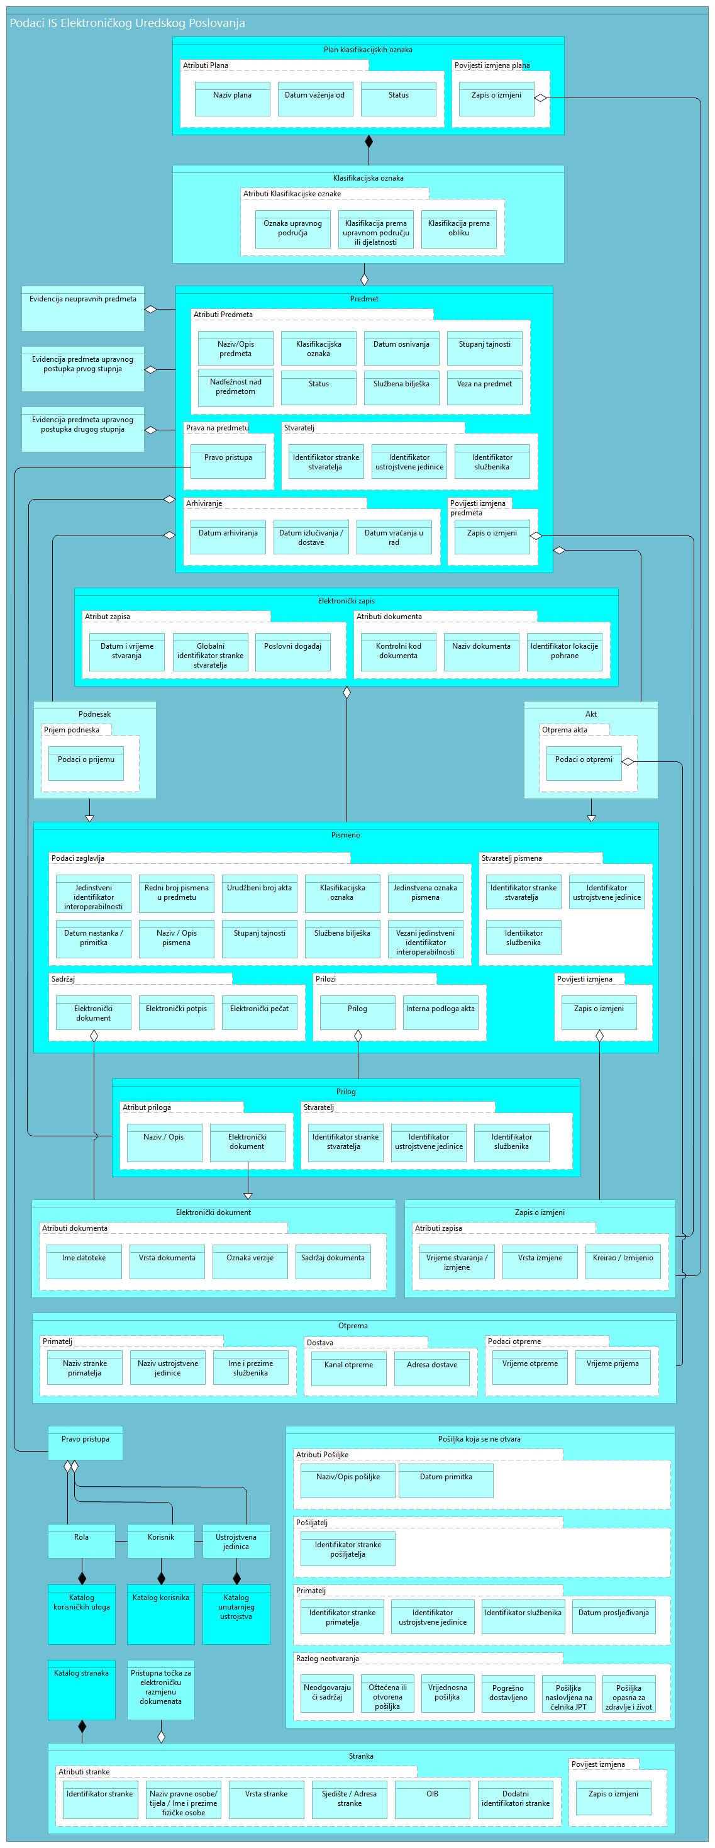
Slika 2. Cjeloviti prikaz semantičkog pogleda

Cjeloviti prikaz semantičkog pogleda detaljne arhitekture sustava prikazan je na Slici 2.
Detaljna razrada pojedinih aspekata opisana je u sljedećim poglavljima.
  - Semantički pogled - klasifikacijske oznake
SEUP mora podržati podatkovni objekt Plan klasifikacijskih oznaka (čl. 25.) sa sljedećim podacima:
- Atributi plana - informacijski atributi Plana klasifikacijskih oznaka
  - Naziv plana - naziv Plana klasifikacijskih oznaka (npr. „Plan klasifikacijskih oznaka 2020“)
  - Datum važenja od - datum od kada je Plan klasifikacijskih oznaka važeći
  - Status - status plana klasifikacijskih oznaka (minimalni skup vrijednosti mora uključivati Aktivan, Neaktivan)
- Povijest izmjena plana - zapisi o izmjeni plana
  - referenca na Zapis o izmjeni (vrijeme izmjene, vrsta izmjene, osoba).

Plan klasifikacijskih oznaka agregira pojedinačne Klasifikacijske oznake (čl. 23., čl. 24.) sa sljedećim podacima:
- Atributi klasifikacijske oznake - informacijski atributi pojedinačne klasifikacijske oznake
  - Oznaka upravnog područja - oznaka upravnog područja kojem pripada klasifikacijska oznaka
  - Klasifikacija prema upravnom području ili djelatnosti - dio klasifikacijske oznake koji se odnosi na klasifikaciju prema upravnom području ili djelatnosti
  - Klasifikacija prema vremenu – dio klasifikacijske oznake koji se odnosi na godinu otvaranja predmeta
  - Klasifikacija prema obliku - dio klasifikacijske oznake koji se odnosi na klasifikaciju prema obliku
  - Redni broj predmeta – dio klasifikacijske oznake koji se odnosi na redni broj predmeta u kalendarskoj godini.
  - Semantički pogled - predmet
SEUP mora podržati podatkovni objekt Predmet (čl. 15. st. 2.) sa sljedećim podacima:
- Atributi predmeta - atributi podatkovnog objekta Predmet
  - Naziv/Opis predmeta - naziv ili opis predmeta koji se prikazuje u sustavu i po kojem se predmet pretražuje
  - Klasifikacijska oznaka - klasifikacijska oznaka predmeta
  - Datum osnivanja - datum osnivanja predmeta
  - Stupanj tajnosti - oznaka stupnja tajnosti predmeta (mora podržavati vrijednosti „Neklasificirano“, „OGRANIČENO“, „POVJERLJIVO“, „TAJNO“ i „VRLO TAJNO“), ako postoji
  - Nadležnost nad predmetom - oznaka i naziv Ustrojstvene jedinice i/ili Službenika koji je nadležan nad Predmetom
  - Status - trenutni status predmeta
  - Službena bilješka - podaci Službene bilješka u Predmetu, ako postoji
  - Veza na predmet - oznaka veze na drugi Predmet (npr. kod vezanja dvostruko otvorenih predmeta, spajanja, razdvajanja itd.), ako postoji
- Prava nad predmetom - zapisi o pravima nad predmetom
  - referenca na jedno ili više Prava pristupa koje uključuje podatke o vrsti prava, službeniku i/ili ustrojstvenoj jedinici
- Stvaratelj predmeta - podaci o stvaratelju predmeta
  - podaci o Stranci stvaratelju predmeta
  - podaci o Ustrojstvenoj jedinici koja je stvaratelj predmeta
  - podaci o Službeniku koji je stvaratelj predmeta
- Podaci o arhiviranju predmeta
  - Datum arhiviranja - datum (i opcionalno vrijeme) kad je predmet arhiviran, ako postoji
  - Datum izlučivanja/dostave - datum kad je predmet izlučen iz arhive ili dostavljen na pohranu nadležnom arhivu, ako postoji
  - Datum vraćanja u rad - datum kad je predmet vraćen u rad, ako postoji
- Povijest izmjena predmeta - zapisi o izmjeni predmeta
  - referenca na Zapis o izmjeni (vrijeme izmjene, vrsta izmjene, osoba).

Predmet se može nalaziti u sljedećim evidencijama (čl. 18. st. 1.):
- Evidencija predmeta upravnog postupka prvog stupnja
- Evidencija predmeta upravnog postupka drugog stupnja
- Evidencija predmeta neupravnog postupka.

Predmet agregira sljedeće podatkovne objekte:
- Akt
- Podnesak
- Prilog.
  - Semantički pogled - elektronički zapis
SEUP mora podržati podatkovni objekt Elektronički zapis s minimalno sljedećim podacima:
- Atributi zapisa - grupa podataka koja sadrži atribute podatkovnog objekta Elektronički zapis
  - Datum i vrijeme stvaranja - datum i vrijeme kad je nastao poslovni događaj o kojem se kreira elektronički zapis
  - Globalni identifikator stranke stvaratelja zapisa - identifikator JPT koje je stvorilo elektronički zapis
  - Poslovni događaj - identifikacija poslovnog događaja koji je uzrokovao stvaranje elektroničkog zapisa (npr. otprema akta)
- Atributi dokumenta - grupa podataka koja se odnosi na elektronički dokument vezan uz elektronički zapis
  - Kontrolni kod dokumenta - kontrolni kod (engl. hash), generiran na temelju podataka dokumenta, koji jednoznačno identificira navedeni dokument
  - Naziv dokumenta - naziv dokumenta za koji je kreiran elektronički zapis namijenjen prikazu
  - Identifikator lokacije pohrane - identifikator elektroničke lokacije (u pravilu URL) na kojoj se može provjeriti sadržaj elektroničkog dokumenta.

Elektronički zapisi agregira sljedeće podatkovne objekte:
- Pismeno.
  - Semantički pogled - pismeno s prilozima i internim podlogama akta
SEUP mora podržati podatkovni objekt Pismeno s minimalno sljedećim podacima:
- Podaci zaglavlja - grupa podataka koja sadrži podatke zaglavlja pismena kako su definirani Uredbom
  - Jedinstvena oznaka pismena - definiran čl. 4. Uredbe
  - Jedinstveni identifikator - definiran čl. 4. Uredbe
  - Klasifikacijska oznaka - definiran čl. 4. Uredbe
  - Urudžbeni broj akta - definiran čl. 4. Uredbe
  - Datum nastanka/primitka - datum i opcionalno vrijeme kada je pismeno nastalo ili je zaprimljeno u sustav
  - Naziv/Opis pismena - naziv ili tekstualni opis koji služi za prikaz i pretragu pismena u sustavu
  - Redni broj pismena u predmetu – redni broj upisa pismena u predmetu koji je sastavni dio jedinstvene oznake pismena i ne smije se ponavljati
  - Stupanj tajnosti - stupanj tajnosti pismena mora podržavati minimalno vrijednosti „Neklasificirano“, „OGRANIČENO“, „POVJERLJIVO“, „TAJNO“ i „VRLO TAJNO“, ako postoji
  - Službena bilješka - definiran čl. 4. Uredbe, ako postoji
  - Vezani jedinstveni identifikator - definiran čl. 4. Uredbe, jedinstveni identifikator pismena koje je vezano uz pismeno koje sadrži podatak (npr. akt sadrži vezu na podnesak zaprimljen iz SEUP-a drugog JPT), ako postoji
- Stvaratelj pismena - grupa atributa koja sadrži podatke o stvaratelju pismena
  - podaci o Stranci stvaratelju pismena
  - podaci o Ustrojstvenoj jedinici koja je stvaratelj pismena
  - podaci o Službeniku koji je stvaratelj pismena
- Sadržaj - grupa atributa vezana uz sadržaj pismena, ako postoji
  - Elektronički dokument - veza na elektronički dokument koji sadrži sadržaj pismena
  - Elektronički potpis - veza na elektroničke potpise kojima je ovjereno pismeno
  - Elektronički pečat - veza na elektroničke pečate kojima je ovjereno pismeno
- Prilozi - grupa atributa vezana uz priloge pismenu, ako postoji
  - Prilog - veza na zapis o elektroničkom dokumentu koji je prilog pismenu
- Povijest izmjena - grupa atributa vezana uz povijest izmjena pismena
  - Zapis o izmjeni - veza na zapis koji sadrži podatke o izmjeni pismena.

SEUP mora podržavati podatkovni objekt Prilog s minimalno sljedećim podacima:
- Atributi priloga - grupa atributa vezana uz sadržaj priloga
  - Naziv/Opis - tekstualni sadržaj naziva ili opisa priloga radi prikaza u sustavu
  - Elektronički dokument - veza na elektronički dokument koji sadrži prilog
- Stvaratelj- grupa atributa koja sadrži podatke o stvaratelju priloga
  - podaci o Stranci koja je stvaratelj priloga
  - podaci o Ustrojstvenoj jedinici koja je stvaratelj priloga
  - podaci o Službeniku koji je stvaratelj priloga.

SEUP mora podržavati dvije vrste podatkovnih objekata koji su specijalizacija podatkovnog objekta Pismeno:
- Podnesak - podatkovni objekt koji prikazuje specifične podatke podneska
  - Podaci o prijemu - podaci o načinu, odnosno kanalu, vremenu i mjestu/adresi prijema podneska
- Akt - podatkovni objekt koji prikazuje specifične podatke akta (uključujući interni akt)
  - Podaci o otpremi - referenca na podatke o otpremi akta.
  - Semantički pogled - elektronički dokument
SEUP mora podržati podatkovni objekt Elektronički dokument s minimalno sljedećim podacima:
- Atributi dokumenta - grupa podataka koja sadrži atribute elektroničkog dokumenta
  - Ime datoteke - ime pod kojim je elektronički dokument pohranjen na računalu
  - Vrsta dokumenta - format zapisa elektroničkog dokumenta
  - Oznaka verzije - oznaka verzije elektroničkog dokumenta
  - Sadržaj dokumenta - tekstualni sadržaj, opis sadržaja ili izvadak iz sadržaja elektroničkog dokumenta.
  - Semantički pogled - zapis o izmjeni
SEUP mora podržati podatkovni objekt Zapis o izmjeni koji predstavlja zapis o promjeni bilo kojeg drugog vezanog glavnog podatkovnog objekta i koji se mora generirati kod svake promjene bilo kojeg vezanog glavnog podatkovnog objekta, s minimalno sljedećim podacima:
- Atributi zapisa - grupa podataka koja sadrži atribute zapisa o izmjeni
  - Vrijeme stvaranja / izmjene - datum i točno vrijeme kad je podatkovni objekt stvoren ili izmijenjen
  - Vrsta izmjene - vrsta promjene nad podatkovnim objektom
  - Kreirao / izmijenio - oznaka korisnika sustava koji je napravio promjenu objekta.
  - Semantički pogled - otprema
SEUP mora podržati podatkovni objekt Otprema koji predstavlja zapis o otpremi akta (internoj otpremi internog akta ili eksternoj otpremi akta), s minimalno sljedećim podacima:
- Primatelj - grupa podataka koja sadrži atribute primatelja akta
  - podaci o Stranci koja je primatelj akta (prazno u slučaju interne dostave), pri čemu stranka može biti i fizička osoba i pravna osoba - detaljnije opisano u poglavlju 5.11
  - podaci o Ustrojstvenoj jedinici koja je primatelj akta
  - podaci o Službeniku koji je primatelj akta
- Dostava - grupa podataka o načinu dostave akta
  - Kanal otpreme - identifikator kanala otpreme akta (fizičkog ili elektroničkog)
  - Adresa dostave - fizička ili elektronička adresa na koju se akt dostavlja
- Podaci otpreme - grupa podataka o vremenu otpreme i prijema akta
  - Vrijeme otpreme - vrijeme otpreme akta
  - Vrijeme prijema - vrijeme prijema akta (po prijemu potvrde o prijemu akta), ako postoji.
  - Semantički pogled - pošiljka koja se ne otvara
SEUP mora podržati podatkovni objekt Pošiljka koja se ne otvara koji predstavlja zapis o prijemu pošiljke koja se ne otvara, s minimalno sljedećim podacima:
- Atributi pošiljke - grupa podataka koja sadrži atribute pošiljke
  - Naziv/Opis pošiljke - naziv ili tekstualni opis pošiljke radi prikaza u sustavu
  - Datum primitka - datum i opcionalno vrijeme primitka pošiljke
- Pošiljatelj - grupa podataka koja sadrži atribute pošiljatelja pošiljke
  - Identifikator stranke pošiljatelja - podaci o Stranci koja je pošiljatelj pri čemu stranka može biti i fizička osoba i pravna osoba i JPT
- Primatelj - grupa podataka koja sadrži atribute primatelja pošiljke
  - Identifikator stranke primatelja - podaci o Stranci koja je primatelj pošiljke pri čemu stranka može biti i fizička osoba i pravna osoba i JPT
  - Ustrojstvena jedinica – podaci o ustrojstvenoj jedinici kojoj se predaje neotvorena pošiljka
  - Službenik – podaci o službeniku JPT kojem se predaje neotvorena pošiljka
  - Datum prosljeđivanja - datum slanja neotvorene pošiljke unesenom primatelju
- Razlog neotvaranja - grupa podataka o razlogu neotvaranja pošiljke
  - Neodgovarajući sadržaj - opis podataka o neodgovarajućem sadržaju pošiljke
  - Oštećena ili otvorena pošiljka - opis podataka o pošiljci koja je stigla otvorena ili oštećena
  - Vrijednosna pošiljka - opis podataka o pošiljci koja je vrijednosna pošiljka
  - Pogrešno dostavljeno - opis podataka o pošiljci koja je pogrešno dostavljena
  - Pošiljka naslovljena na čelnika JPT – opis podataka o pošiljci koja je naslovljena na čelnika JPT
  - Pošiljka opasna za zdravlje i život - opis podataka o pošiljci koja je potencijalno opasna za zdravlje i život ljudi ili neometani rad JPT.
  - Semantički pogled - prava pristupa
SEUP mora podržati podatkovni objekt Pravo pristupa, koji predstavlja zapis o pravima pristupa predmetu, pismenu ili nekom drugom objektu u sustavu.
Pravo pristupa mora minimalno agregirati veze na sljedeće podatkovne objekte:
- Rola - podaci o ulozi korisnika u sustavu
  - Katalog rola - podatkovni objekt koji sadrži sve uloge korisnika u sustavu
- Korisnik - podaci o identitetu korisnika sustava kojem se dodjeljuje pravo pristupa
  - Katalog korisnika - podatkovni objekt koji sadrži sve korisnike sustava (službenike i dužnosnike)
- Ustrojstvena jedinica - podaci o ustrojstvenoj jedinici kojoj se dodjeljuje pravo pristupa
  - Katalog unutarnjeg ustrojstva - podatkovni objekt koji opisuje unutarnje ustrojstvo.
  - Semantički pogled - stranka
SEUP mora podržati podatkovni objekt Stranka koji predstavlja zapis o stranci - fizičkoj ili pravnoj osobi koja je primatelj ili pošiljatelj pismena.
Stranka mora minimalno sadržavati sljedeće podatkovne objekte:
- Atributi stranke - grupa podataka koji opisuju samu stranku
  - Jedinstveni identifikator stranke u sustavu - primarni jedinstveni identifikator stranke u sustavu, na koji se vežu ostali zapisi vezani uz tu stranku (dodjeljuje sustav, obično tehnički identifikator – npr. GUID)
  - Naziv pravne osobe/tijela / Ime i prezime fizičke osobe - naziv pravne osobe ili JPT, udruge ili drugog organizacijskog oblika stranke, odnosno ime i prezime fizičke osobe, kad je stranka fizička osoba
  - Vrsta stranke - vrsta stranke sukladno članku 4. Zakona o općem upravnom postupku („Narodne novine“, br. 47/09), odnosno vrijednostima potrebnim za evidenciju podataka u ZUP IT sustav
  - Sjedište/adresa strane - podaci o sjedištu ili adresi stranke
  - OIB ili primarni identifikator stranke - primarni poslovni identifikator stranke u sustavu (OIB stranke, ili drugi primarni identifikator - za stranke koje nemaju OIB)
  - Dodatni identifikatori stranke - identifikator stranke u Popisu brojčanih oznaka javnopravnih tijela (ako postoji) ili neki drugi dodatni identifikator (npr. matični broj obrta, MIBPG poljoprivrednog gospodarstva i sl.)
- Zapis o izmjeni - grupa atributa vezanih uz zapis o izmjeni matičnih podataka stranke
  - Zapis o izmjeni - podaci o izmjeni matičnih podataka stranke.

SEUP mora podržavati Katalog stranaka koji sadrži zapise o svim strankama sustava.
Podatkovni objekt Stranka mora agregirati informacije o Pristupnoj točki za elektroničku razmjenu dokumenata, za slučaj kad je stranka upisana u Popis brojčanih oznaka javnopravnih tijela.

- DETALJNA ARHITEKTURA SUSTAVA - APLIKACIJSKI ZAHTJEVI
  - Aplikacijski pogled - cjeloviti prikaz
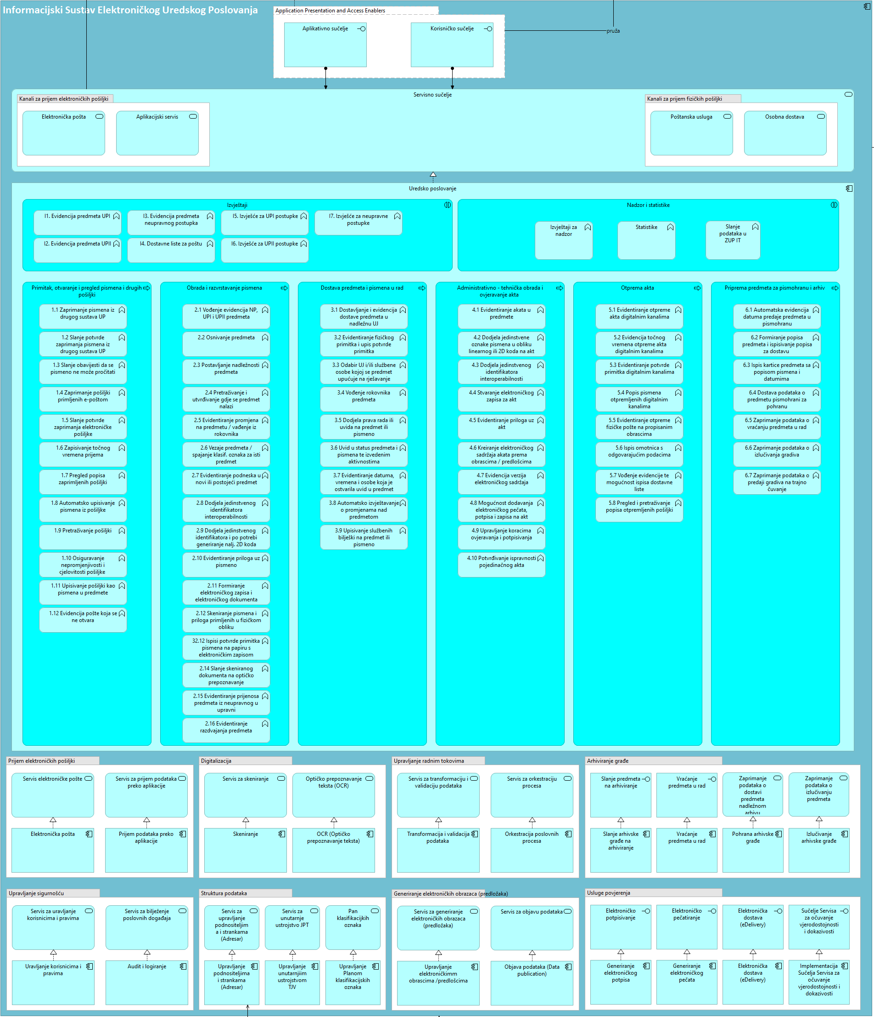
Slika 3. Cjeloviti prikaz aplikacijskog pogleda
Cjeloviti prikaz aplikacijskog pogleda detaljne arhitekture sustava prikazan je na Slici 3.
Detaljna razrada pojedinih aspekata opisana je u sljedećim poglavljima.
  - Aplikacijski pogled - sučelja sustava (engl. front-end)
SEUP je aplikacijska komponenta koja mora podržavati pristup putem dva osnovna sučelja:
- Korisničko sučelje (engl. User Interface) - sučelje u kojem se individualni fizički korisnici spajaju na sustav, u pravilu putem internetskog pretraživača (ili korisničke aplikacije koja se instalira na računalo korisnika)
- Aplikativno sučelje (engl. Application Interface) - sučelje putem kojeg se na SEUP spajaju drugi aplikativni sustavi.

SEUP mora omogućavati pristup sustavu na oba načina, iako nije uvjet da sve funkcije sustava moraju biti podržane i kroz korisničko i kroz aplikativno sučelje.

Sukladno najboljim SOA praksama, oba sučelja za komunikaciju s funkcijama aplikacije koriste Servisno sučelje aplikacije.

Pored podrške korisničkom i aplikativnom sučelju, Servisno sučelje mora uključivati i podršku minimalno za glavne kanale za prijem pošiljki:
- Kanali za prijem elektroničkih pošiljki - sučelje sustava za prijem pošiljki u elektroničkom obliku
  - Elektronička pošta - sučelje sustava za prijem pošiljki putem elektroničke pošte
  - Aplikacijski servis - sučelje sustava za prijem pošiljki putem nekog aplikacijskog servisa - npr. korisničkog pretinca (KP) ili vlastitog portala ili portala JPT za dostavu pošiljki putem aplikacije
- Kanali za prijem fizičkih pošiljki - sučelje sustava za prijem pošiljki u fizičkom obliku (npr. skeniranjem i ručnim unosom u sustav)
  - Poštanska usluga - sučelje sustava za prijem pošiljki putem poštanske usluge
  - Osobna dostava - sučelje sustava za prijem pošiljki putem osobne dostave ili izjave na zapisnik.
  - Aplikacijski pogled - izvještaji, nadzor i statistika
SEUP mora podržavati najmanje sljedeće izvještaje s podacima definiranim Uredbom i drugim propisima:
- Evidencija predmeta UPI - izvještaj koji prikazuje evidenciju predmeta upravnog postupka prvog stupnja
- Evidencija predmeta UPII - izvještaj koji prikazuje evidenciju predmeta upravnog postupka drugog stupnja
- Evidencija predmeta neupravnog postupka - izvještaj koji prikazuje evidenciju predmeta neupravnog postupka
- Dostavne liste za poštu - izvještaj koji generira dostavne liste za poštu za pismena koja se otpremaju kanalom poštanske dostave
- Izvješće za UP/I postupke - izvješće o rješavanju predmeta upravnog postupka prvog stupnja
- Izvješće za UP/II postupke - izvješće o rješavanju predmeta upravnog postupka drugog stupnja
- Izvješće za neupravne postupke - izvješće o rješavanju predmeta neupravnog postupka.

SEUP mora podržavati najmanje sljedeće poslovne interakcije iz domene nadzora:
- Izvještaji za nadzor - obvezni izvještaji definirani Uredbom i drugim propisima
- Statistike - obvezne statistike definirane Uredbom i drugim propisima
- Slanje podataka u ZUP IT - interakcija sa sustavom ZUP IT.
  - Aplikacijski pogled - primitak, otvaranje i pregled pismena i drugih pošiljki
SEUP mora podržavati najmanje sljedeće poslovne funkcije potrebne za izvršavanje poslovnog procesa Primitak, otvaranje i pregled pismena i drugih pošiljki:
- Zaprimanje pismena iz drugog sustava UP - zaprimanje pismena zaprimljenih od drugog SEUP-a
- Slanje potvrde zaprimanja pismena iz drugog sustava UP - slanje potvrde pismena zaprimljenih od SEUP-a
- Slanje obavijesti da se pismeno ne može pročitati - slanje obavijesti u slučaju da se pismena zaprimljenih od drugog SEUP-a ne može pročitati iz tehničkih razloga
- Zaprimanje pošiljki primljenih e-poštom - zaprimanje elektroničkih pošiljki dostavljenih putem elektroničke pošte
- Slanje potvrde zaprimanja elektroničke pošiljke - slanje vremena pomoću vremenskog žiga i elektroničkog potpisa službene osobe koja je zaprimila elektroničku pošiljku, provjere tehničke ispravnosti elektroničke pošiljke i formata sadržaja elektroničke pošiljke
- Zapisivanje točnog vremena prijema - zapisivanje točnog vremena zaprimanja pošiljke na poslužitelju
- Pregled popisa zaprimljenih pošiljki - prikaz pošiljki na popisu zaprimljenih pošiljki s evidencijom komunikacijskog kanala kojim je pošiljka dostavljena
- Automatsko upisivanje pismena iz pošiljke - automatsko upisivanje jednog ili više pismena iz pošiljke za strukturirane i aplikativno podržane vrste posla i/ili pismena koja sadrže vezani jedinstveni identifikator pismena
- Pretraživanje pošiljki - pretraživanje pošiljki po različitim kriterijima
- Osiguravanje nepromjenjivosti i cjelovitosti pošiljke - osiguravanje nepromjenjivosti i cjelovitosti zaprimljene pošiljke od trenutka zaprimanja
- Upisivanje pošiljki kao pismena u predmete - upisivanje primljenih pošiljki u obliku pismena u predmete unutar evidencija uredskog poslovanja
- Evidencija pošte koja se ne otvara - upisivanje primljene pošte koja se ne otvara uz evidenciju razloga i ostalih relevantnih podataka zašto pošiljka nije otvorena
  - Aplikacijski pogled - obrada i razvrstavanje pismena
SEUP mora podržavati najmanje sljedeće poslovne funkcije potrebne za izvršavanje poslovnog procesa Obrada i razvrstavanje pismena:
- Vođenje evidencija NP, UP/I i UP/II predmeta - vođenje evidencije predmeta po sustavu klasifikacijskih oznaka korištenjem samo propisanih oznaka kroz jedinstveni šifrarnik; vođenje zasebnih evidencija za predmete upravnog postupka i predmete neupravnog postupka
- Osnivanje predmeta - osnivanje predmeta upisom u neki od postojećih dosjea te određivanjem klasifikacijske oznake te ostalih podataka koje traži evidencija u koju se predmet upisuje
- Postavljanje nadležnosti predmeta - izbor unutarnje ustrojstvene jedinice i/ili ovlaštene službene osobe kojoj se predmet upućuje na rješavanje
- Pretraživanje i utvrđivanje gdje se predmet nalazi - pretraživanje po različitim kriterijima, prikaz i utvrđivanje gdje se postojeći predmet nalazi
- Evidentiranje promjena na predmetu/vađenje iz rokovnika - evidentiranje promjena na predmetu (vađenje iz rokovnika)
- Vezanje predmeta/spajanje klasifikacijska oznaka za isti predmet - vezanje predmeta, odnosno spajanje klasifikacijskih oznaka koje su otvorene za isti predmet
- Evidentiranje podneska u novi ili postojeći predmet - evidentiranje podneska u novi ili postojeći predmet uz automatsku dodjelu rednog broja upisa pismena u predmet i brojčane oznake podneska te ručni upis datuma zaprimanja podneska i po potrebi datuma nastanka podneska
- Dodjela jedinstvenog identifikatora - generira se strojno, slučajnim odabirom alfanumeričkih znakova
- Dodjela jedinstvene oznake pismena i po potrebi generiranje nalj. linearnog ili 2D koda - dodjela jedinstvene oznake pismena u obliku naljepnice s linearnim ili 2D kodom na svaki fizički zaprimljeni podnesak
- Evidentiranje priloga uz pismeno - evidentiranje priloga uz podnesak
- Formiranje elektroničkog zapisa i elektroničkog dokumenta - formiranje elektroničkog zapisa i elektroničkog dokumenta za evidentirani podnesak
- Skeniranje pismena i priloga primljenih u fizičkom obliku - skeniranje pismena i priloga primljenih u fizičkom obliku
- Ispisi potvrde primitka pismena na papiru s elektroničkim zapisom - ispis potvrde o fizičkom primitku pismena na papiru, a koja najmanje sadrži naziv javnopravnog tijela koje je zaprimilo pismeno, datum zaprimanja, brojčanu oznaka i jedinstvenu oznaka pismena
- Slanje skeniranog dokumenta na optičko prepoznavanje - optičko prepoznavanje teksta skeniranih pismena i priloga koje će osigurati očuvanje vjerodostojnosti izvorno skeniranog dokumenta uz mogućnost pretrage teksta kroz informacijski sustav i pretrage skeniranog sadržaja dokumenta
- Evidentiranje prijenosa predmeta iz neupravnog u upravni - evidentiranje prijenosa predmeta iz neupravnog u upravni
- Evidentiranje razdvajanja predmeta - evidentiranje predmeta koji su razdvojeni u više različitih predmeta.
  - Aplikacijski pogled - dostava predmeta i pismena u rad
SEUP mora podržavati najmanje sljedeće poslovne funkcije potrebne za izvršavanje poslovnog procesa Dostava predmeta i pismena u rad:
- Dostavljanje i evidencija dostave predmeta u nadležnu UJ - dostavljanje i evidentiranje dostave predmeta i pismena iz pisarnice u nadležnu ustrojstvenu jedinicu
- Evidentiranje fizičkog primitka i upis potvrde primitka - evidentiranje dana primitka fizičkih pismena u nadležnoj ustrojstvenoj jedinici i upis potvrde primitka predmeta od ovlaštene službene osobe
- Odabir UJ i/ili službene osobe kojoj se predmet upućuje na rješavanje - odabir unutarnje ustrojstvene jedinice i/ili ovlaštene službene osobe kojoj se predmet upućuje na rješavanje
- Vođenje rokovnika predmeta - vođenje rokovnika predmeta koji sadrži podatke o datumu početka računanja roka i datumu isteka roka
- Dodjela prava rada ili uvida na predmet ili pismeno - evidentiranje jedne ili više službenih osoba koje imaju pravo rada ili uvida u podatke predmeta ili pojedinog pismena
- Uvid u status predmeta i pismena te izvedenim aktivnostima - uvid u status predmeta i pismena, podatke o stanju rješavanja u predmetima, vremenu i službenoj osobi koja je obavila neku aktivnost te izvedenim aktivnostima u informacijskom sustavu uredskog poslovanja
- Evidentiranje datuma, vremena i osobe koja je ostvarila uvid u predmet - evidentiranje datuma i vremena i službene osobe koja je ostvarila uvid u podatke predmeta te podatke i elektronički sadržaj pismena i priloga
- Automatsko izvještavanje o promjenama nad predmetom - mogućnost automatskog obavještavanja službene osobe o promjenama u sustavu
- Upisivanje službenih bilješki na predmet ili pismeno - upisivanje službenih bilješki u pojedinom predmetu ili pismenu.
  - Aplikacijski pogled - administrativno-tehnička obrada i ovjeravanje akta
SEUP mora podržavati najmanje sljedeće poslovne funkcije potrebne za izvršavanje poslovnog procesa Administrativno-tehnička obrada i ovjeravanje akta:
- Evidentiranje akata u predmete - evidentiranje akata u predmete od strane službene osobe kojoj je predmet upućen na rješavanje uz automatsku dodjelu rednog broja upisa pismena u predmet i poslovnog broja akta
- Dodjela jedinstvene oznake pismena u obliku linearnog ili 2D koda na akt – dodjela jedinstvene oznake pismena u obliku linearnog ili 2D koda na svaki akt koji nastaje u tijelu
- Dodjela jedinstvenog identifikatora interoperabilnosti - dodjela jedinstvenog identifikatora interoperabilnosti pismena na svako pismeno koje nastaje u tijelu
- Stvaranje elektroničkog zapisa za akt - formiranje elektroničkog zapisa za evidentirani akt
- Evidentiranje priloga uz akt - evidentiranje priloga uz akt
- Kreiranje elektroničkog sadržaja akta prema obrascima/predlošcima - kreiranje elektroničkog sadržaja akta prema unaprijed pripremljenim obrascima (predlošcima) sa svim propisanim sastavnim dijelovima akta uz ispis jedinstvene oznake pismena u obliku linearnog ili 2D koda
- Evidencija verzija elektroničkog sadržaja - evidencija verzija elektroničkog sadržaja akta, priloga i internih podloga akata
- Mogućnost dodavanja elektroničkog pečata, potpisa i zapisa na akt - mogućnost dodavanja elektroničkog pečata, potpisa i zapisa na akt
- Upravljanje koracima ovjeravanja i potpisivanja - upravljanje koracima ovjeravanja i potpisivanja, provjeravanje ispravnosti i valjanosti elektroničkog potpisa, evidentiranje identiteta potpisnika
- Potvrđivanje ispravnosti pojedinačnog akta - mogućnost potvrđivanja ispravnosti pojedinačnog akta od strane svih službenih osoba koje su sudjelovale u njegovoj izradi.
  - Aplikacijski pogled - otprema akta
SEUP mora podržavati najmanje sljedeće poslovne funkcije potrebne za izvršavanje poslovnog procesa Otprema akta:
- Evidentiranje otpreme akta digitalnim kanalima - evidentiranje otpreme akta u drugi SEUP i drugim digitalnim kanalima
- Evidencija točnog vremena otpreme akta digitalnim kanalima - evidencija točnog vremena otpreme akta u drugi SEUP i drugim digitalnim kanalima koje sadržavaju vremenski žig i elektronički pečat javnopravnog tijela
- Evidentiranje potvrde primitka digitalnim kanalima - evidentiranje potvrde primitka od strane drugog SEUP-a i drugim digitalnim kanalima koje sadržavaju vremenski žig i elektronički pečat javnopravnog tijela
- Popis pismena otpremljenih digitalnim kanalima - pregled popisa pismena otpremljenih u drugi SEUP i drugim digitalnim kanalima
- Evidentiranje otpreme fizičke pošte na propisanim obrascima - evidentiranje otpreme fizičke pošte putem poštanske službe ili dostavljača (osobne dostave) na propisanim obrascima
- Ispis omotnica s odgovarajućim podacima - ispis omotnica s odgovarajućim podacima (primatelj, adresa, sadržaj pošiljke)
- Vođenje evidencije te mogućnost ispisa dostavne liste - vođenje evidencije za pružatelja usluge otpreme pošte te mogućnost ispisa odgovarajuće dostavne liste
- Pregled i pretraživanje popisa otpremljenih pošiljki - pretraživanje popisa otpremljenih pošiljki prema različitim kriterijima.
  - Aplikacijski pogled - priprema predmeta za pismohranu i arhiv
SEUP mora podržavati najmanje sljedeće poslovne funkcije potrebne za izvršavanje poslovnog procesa Priprema predmeta za pismohranu i arhiv:
- Automatska evidencija datuma predaje predmeta u pismohranu - automatska evidencija datuma predaje predmeta u pismohranu, oznake „a.a“ i informacija važnih za osiguranje nepromjenjivosti i cjelovitosti
- Formiranje popisa predmeta i ispisivanje popisa za dostavu - formiranje popisa predmeta i mogućnost ispisivanja popisa za dostavu u pismohranu
- Ispis kartice predmeta sa popisom pismena i datumima - mogućnost ispisa kartice predmeta s popisom pismena i datumom nastanka ili primitka pismena
- Dostava podataka o predmetu pismohrani za pohranu - dostava podataka o predmetu pismohrani za pohranu
- Zaprimanje podataka o vraćanju predmeta u rad - zaprimanje podataka o vraćanju predmeta u rad
- Zaprimanje podataka o izlučivanja gradiva - zaprimanje podataka o izlučivanja gradiva
- Zaprimanje podataka o predaji gradiva na trajno čuvanje - zaprimanje podataka o predaji gradiva koje se čuva trajno nadležnom arhivu.
  - Aplikacijski pogled - pozadinski servisi i sučelja
SEUP mora podržavati najmanje sljedeće pozadinske servise i sučelja iz grupe Upravljanje sigurnošću
- Servis za upravljanje korisnicima i pravima - aplikacijski servis koji internim komponentama SEUP-a, ali i drugim internim aplikacijskim sustavima JPT pruža podatke o korisnicima sustava i njihovim pravima (ulogama)
  - aplikacijska komponenta Upravljanje korisnicima i pravima omogućava ostvarivanje funkcionalnosti upravljanja korisnicima i pravima čiji su podaci i usluge dostupne kroz ovaj servis
- Servis za bilježenje zapisa o korištenju sustava (Audit) - interni aplikacijski servis koji internim komponentama SEUP-a omogućava stvaranje zapisa o korištenju sustava
  - aplikacijska komponenta Audit i logiranje omogućava upravljanje i pretragu zapisa o korištenju sustava ovlaštenim osobama.

SEUP mora podržavati najmanje sljedeće pozadinske servise i sučelja iz grupe Struktura podataka:
- Servis za upravljanje podnositeljima i strankama - aplikacijski servis koji internim komponentama SEUP-a, ali i drugim internim aplikacijskim sustavima JPT pruža podatke o podnositeljima i strankama zavedenim u sustavu
  - aplikacijska komponenta Upravljanje podnositeljima i strankama omogućava ostvarivanje funkcionalnosti upravljanja podnositeljima i strankama čiji su podaci i usluge dostupne kroz ovaj servis
- Servis za unutarnje ustrojstvo - interni aplikacijski servis koji internim komponentama IT sustava elektroničkog uredskog poslovanja, ali i drugim internim aplikacijskim sustavima JPT pruža podatke o unutarnjem ustrojstvu JPT unesenoj u sustav
  - aplikacijska komponenta Upravljanje unutarnjim ustrojstvom omogućava upravljanje i konfiguraciju parametara unutarnjeg ustrojstva JPT
- Servis za plan klasifikacijskih oznaka - interni aplikacijski servis koji internim komponentama IT sustava elektroničkog uredskog poslovanja, ali i drugim internim aplikacijskim sustavima JPT pruža podatke o planovima klasifikacijskih oznaka unesenim u sustav
  - aplikacijska komponenta Upravljanje klasifikacijskim oznakama omogućava upravljanje i konfiguraciju plana klasifikacijskih oznaka.

SEUP mora podržavati najmanje sljedeće pozadinske servise i sučelja iz grupe Generiranje elektroničkih obrazaca (predložaka):
- Servis za generiranje elektroničkih obrazaca (predložaka) - aplikacijski servis koji internim komponentama SEUP-a, ali potencijalno i drugim internim aplikacijskim sustavima JPT omogućava generiranje elektroničkih obrazaca i drugih elektroničkih dokumenata temeljem predložaka definiranim u sustavu
  - aplikacijska komponenta Upravljanje elektroničkim obrascima/predlošcima omogućava upravljanje elektroničkim obrascima i predlošcima unesenim u sustav te ostvarivanje funkcionalnosti generiranja elektroničkih obrazaca/predložaka dostupne kroz ovaj servis
- Servis za objavu podataka - interni aplikacijski servis koji internim komponentama SEUP-a omogućava objavu podataka iz raznih izvještaja, baza i sl. u obliku elektroničkih dokumenata
  - aplikacijska komponenta Objava podataka (Data publication) omogućava upravljanje i konfiguraciju izvještajnog sustava.

SEUP mora podržavati najmanje sljedeće pozadinske servise i sučelja iz grupe Usluge povjerenja
- Elektroničko potpisivanje - aplikacijski servis koji internim komponentama SEUP-a omogućava elektroničko potpisivanje dokumenata sukladno EIDAS uredbi
  - aplikacijska komponenta Generiranje elektroničkog potpisa omogućava ostvarivanje funkcionalnosti servisa elektroničkog potpisivanja
- Elektroničko pečatiranje - aplikacijski servis koji internim komponentama SEUP-a omogućava elektroničko pečatiranje dokumenata sukladno EIDAS uredbi
  - aplikacijska komponenta Generiranje elektroničkog pečata omogućava ostvarivanje funkcionalnosti servisa elektroničkog pečatiranja
- Elektronička dostava (eDelivery) - interni aplikacijski servis koji internim komponentama SEUP-a, ali i drugim internim aplikacijskim sustavima JPT omogućava komunikaciju i razmjenu podataka, elektroničkih dokumenata i isprava s drugim JPT i ostalim subjektima putem EU CEF eDelivery pristupne točke i uz korištenje eDelivery protokola
  - aplikacijska komponenta Elektronička dostava (eDelivery) predstavlja pristupnu točku (engl. Access point) za eDelivery
- Sučelje Servisa za očuvanje vjerodostojnosti i dokazivosti - aplikacijsko sučelje koji internim komponentama SEUP-a pruža mogućnost povezivanja na Servis za očuvanje vjerodostojnosti i dokazivosti
  - aplikacijska komponenta Implementacija sučelja za očuvanje vjerodostojnosti i dokazivosti omogućava generiranje i pohranu elektroničkog zapisa primjenom neke od tehnologija koje se koriste za očuvanje vjerodostojnosti i dokazivosti (npr. BlockChain, DLT i srodne tehnologije), kao što je to opisano u dokumentu koji opisuje integracijska sučelja DSI.

SEUP mora podržavati najmanje sljedeće pozadinske servise i sučelja iz grupe Prijem elektroničkih pošiljki:
- Servis elektroničke pošte - aplikacijski servis koji internim komponentama SEUP-a omogućava prijem pismena i drugih elektroničkih pošiljki i dokumenata putem elektroničke pošte
  - aplikacijska komponenta Elektronička pošta omogućava upravljanje funkcionalnostima prijema pismena i drugih elektroničkih pošiljki i dokumenata dostupne kroz ovaj servis
- Servis za prijem podataka preko aplikacije - aplikacijski servis koji internim komponentama SEUP-a omogućava prijem pismena i drugih elektroničkih pošiljki i dokumenata putem aplikacijskog sustava bilo putem korisničkog pretinca (KP), bilo putem web sjedišta JPT ili od strane drugih internih aplikacijskih sustava JPT
  - aplikacijska komponenta Prijem podataka preko aplikacije omogućava upravljanje funkcionalnostima prijema pismena i drugih elektroničkih pošiljki i dokumenata dostupne kroz ovaj servis.

SEUP mora podržavati najmanje sljedeće pozadinske servise i sučelja iz grupe Digitalizacija:
- Servis za skeniranje - aplikacijski servis koji internim komponentama SEUP-a omogućava skeniranje fizički zaprimljenih pismena i drugih pošiljki i dokumenata
  - aplikacijska komponenta Skeniranje omogućava implementaciju funkcionalnostima skeniranja pismena i drugih pošiljki i dokumenata dostupnima kroz ovaj servis
- Servis za optičko prepoznavanje teksta - aplikacijski servis koji internim komponentama SEUP-a omogućava optičko prepoznavanje skeniranih pismena i drugih elektroničkih pošiljki i dokumenata kako je definirano čl. 4. Uredbe
  - aplikacijska komponenta Optičko prepoznavanje teksta omogućava implementaciju funkcionalnostima optičkog prepoznavanja teksta skeniranih pismena i drugih pošiljki i dokumenata dostupne kroz ovaj servis.

SEUP mora podržavati najmanje sljedeće pozadinske servise i sučelja iz grupe Upravljanje radnim tokovima:
- Servis za transformaciju i validaciju podataka - aplikacijski servis koji internim komponentama SEUP-a omogućava transformaciju i validaciju elektronički primljenih podataka o pismenima, predmetima i drugim podatkovnim objektima za potrebe integracije aplikacijskih sustava
  - aplikacijska komponenta Transformacija i validacija podataka omogućava implementaciju, konfiguraciju i upravljanje funkcionalnostima dostupnima kroz ovaj servis
- Servis za orkestraciju podataka - aplikacijski servis koji internim komponentama SEUP-a omogućava konfiguriranje tijeka poslovnih procesa na generičkoj razini, na način da za promjenu toka poslovnih procesa nije potrebno programiranje ili instalacija nove verzije aplikacije
  - aplikacijska komponenta Orkestracija poslovnih procesa omogućava upravljanje i konfiguraciju poslovnih procesa i implementaciju funkcionalnostima njihovog izvršavanja dostupnih kroz ovaj servis.

SEUP mora podržavati najmanje sljedeće pozadinske servise i sučelja iz grupe Arhiviranje građe:
- Sučelje za slanje predmeta na arhiviranje - aplikacijsko sučelje koji internim komponentama SEUP-a omogućava povezivanje sa servisom za arhiviranje građe i slanje građe na arhiviranje
  - aplikacijska komponenta Slanje arhivske građe na arhiviranje omogućava konfiguraciju parametara i implementaciju funkcionalnosti koje omogućavaju slanje arhivske građe na arhiviranje
- Sučelje za vraćanje predmeta u rad - aplikacijsko sučelje koji internim komponentama SEUP-a omogućava vraćanje predmeta u rad
  - aplikacijska komponenta Vraćanje predmeta u rad omogućava upravljanje i ostvarivanje funkcionalnostima vraćanja predmeta u rad
- Zaprimanje podataka o dostavi nadležnom arhivu - interni aplikacijski servis koji internim SEUP-a omogućava komunikaciju i razmjenu podataka, elektroničkih dokumenata i isprava s sustavom elektroničke arhive i zaprimanje podataka o dostavi nadležnom arhivu
  - aplikacijska komponenta Pohrana arhivske građe omogućava konfiguraciju i upravljanje funkcionalnostima ovog servisa
- Zaprimanje podataka o izlučivanju arhivske građe - interni aplikacijski servis koji internim komponentama SEUP-a omogućava komunikaciju i razmjenu podataka s nadležnim arhivom o izlučivanju arhivske građe
  - aplikacijska komponenta Izlučivanje arhivske građe omogućava upravljanje postavkama izlučivanja arhivske građe u sustavu.

- DETALJNA ARHITEKTURA SUSTAVA - INTEGRACIJSKI POGLED
  - Integracijski pogled - cjeloviti prikaz
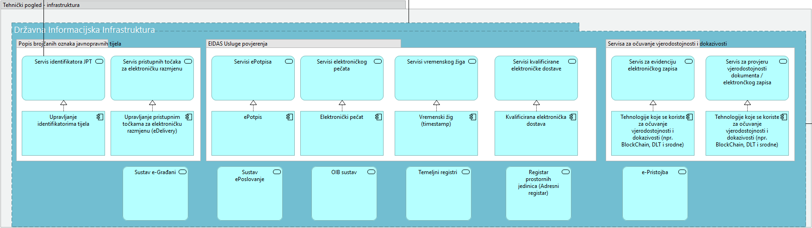
Slika 4. Cjeloviti prikaz integracijskog pogleda
Cjeloviti prikaz integracijskog pogleda detaljne arhitekture sustava prikazan je na Slici 4.
Detaljna razrada pojedinih aspekata opisana je u sljedećim poglavljima.
  - Integracijski pogled - Popis brojčanih oznaka javnopravnih tijela
Popis brojčanih oznaka javnopravnih tijela je centralna komponenta sustava koja ima za cilj osigurati imenik identifikatora i pristupnih točaka za sve korisnike SEUP-a.

Naime, da bi sustav omogućavao učinkovitu razmjenu podataka, pismena, dokumenata i isprava između dionika, svi dionici sustava, dakle sva JPT, moraju biti povezana u jedinstveni sustav identifikatora. Postojeći identifikatori kao npr. OIB nisu podesni za tu namjenu jer postoje velike organizacije koje primjenjuju sustav uredskog poslovanja, a dijele isti OIB (npr. Porezna uprava, Carinska uprava).

Sličnu paradigmu primjenjuje npr. Centralna platforma za razmjenu elektroničkih računa, koja također ima vlastiti sustav registracije, ili EU mreža PEPPOL koja sadrži vlastiti imenički sustav.

Navedeni popis sastojao bi se od dva osnovna servisa:
- Servis identifikatora JPT - sučelje na koje se spajaju sustavi elektroničkog uredskog poslovanja da bi pronašli identifikator („elektroničku adresu“) koji mogu koristiti da bi identificirali u eDelivery sustavu JPT s kojim žele komunicirati; pretraga je omogućena putem ostalih identifikatora (npr. OIB, proračunska klasifikacija, naziv)
  - Upravljanje identifikatorima tijela - aplikacijska komponenta za upravljanje servisom identifikatora JPT koja omogućava administratorima sustava (i/ili samim korisnicima) unos i izmjenu podataka
- Servis pristupnih točaka za elektroničku razmjenu - servis putem kojeg JPT tijela temeljem identifikatora drugog JPT s kojim žele komunicirati kroz sustav mogu pronaći adresu i certifikat njegove pristupne točke kako bi mogli inicirati komunikaciju
  - Upravljanje pristupnim točkama za elektroničku razmjenu (eDelivery) - aplikacijska komponenta za upravljanje eDelivery pristupnim točkama za elektroničku razmjenu (engl. Access point) koja omogućava administratorima sustava (i/ili samim korisnicima) unos i izmjenu podataka.
  - Integracijski pogled - EIDAS usluge povjerenja
EIDAS Uredba definira nekoliko usluga povjerenja koje korisnicima omogućavaju korištenje usluga povjerenja na siguran, interoperabilan i pravno prihvatljiv način na cjelokupnom jedinstvenom tržištu Europske unije.

Usluge povjerenja relevantne za SEUP su:.
- Servisi ePotpisa - servisi koji omogućavaju korištenje infrastrukture elektroničkog potpisa, a sastoje se od servisa za generiranje elektroničkog potpisa, provjeru elektroničkog potpisa, provjeru pouzdanog potpisa pružatelja usluga i provjeru pravovaljanosti pojedinog potpisnog certifikata (npr. da nije povučen) siguran, interoperabilan i pravno prihvatljiv način na cjelokupnom jedinstvenom tržištu Europske unije
  - ePotpis - aplikacijska komponenta za kreiranje usluga Servisa ePotpisa
- .Servisi elektroničkog pečata - servisi koji omogućavaju korištenje infrastrukture elektroničkog pečata, a sastoje se od servisa za generiranje elektroničkog pečata, provjeru elektroničkog potpisa te provjeru pouzdanog popisa pružatelja usluga na siguran, interoperabilan i pravno prihvatljiv način na cjelokupnom jedinstvenom tržištu Europske unije
  - Elektronički pečat - aplikacijska komponenta za kreiranje usluga Servisa elektroničkog pečata
- Servisi vremenskog žiga - servisi koji omogućavaju korištenje infrastrukture vremenskog žiga, a sastoje se od servisa za generiranje vremenskog žiga i provjeru vremenskog žiga na siguran, interoperabilan i pravno prihvatljiv način na cjelokupnom jedinstvenom tržištu Europske unije
  - Vremenski žig (timestamp) - aplikacijska komponenta za kreiranje usluga Servisa vremenskog žiga
- Servisi kvalificirane elektroničke dostave - servisi koji omogućavaju korištenje usluge kvalificirane elektroničke dostave na siguran, interoperabilan i pravno prihvatljiv način na cjelokupnom jedinstvenom tržištu Europske unije - koji je pravno istovjetan dostavi s povratnicom
  - Kvalificirana elektronička dostava - aplikacijska komponenta koja omogućava pružanje usluge kvalificirane elektroničke dostave.

  - Integracijski pogled - servis za očuvanje vjerodostojnosti i dokazivosti
Radi očuvanja vjerodostojnosti i dokazivosti elektroničkog uredskog poslovanja, važna su dva različita aspekta:
- Dokazivanje da pojedinačni dokument nije izmijenjen (tzv. pozitivna identifikacija)
- Dokazivanje da pojedini dokument nije uklonjen (tzv. negativna identifikacija) ili naknadno dodan, tj. da je skup elektroničkih dokumenata potpun, pouzdan i međusobno koherentan.

Najbolje prakse europskih država se za ovu namjenu sve više oslanjaju na skup tehnologija koje se zajednički uobičajeno nazivaju BlockChain, mada se radi o skupu međusobno povezanih tehnologija (sam BlockChain, tehnologija distribuirane glavne knjige - DLT, Smart Contracts). Pri tome je - na primjeru Estonije koja je najdalje otišla s ovom tehnologijom i primjenjuje je u apsolutno svim segmentima javnih isprava - važno ne samo očuvati vjerodostojnost od pojedinačnog zlonamjernog korisnika koji bi želio krivotvoriti „istinu“ radi ostvarivanja nekog osobnog probitka ili prikrivanja nepravilnosti - već je još važnija zaštita od organiziranih napada neprijateljski raspoloženih grupa (tzv. hakera) ili država koje bi mogle (a i imaju resursa) iskoristiti računalne napade za mijenjanje istinitosti ili podmetanje lažnih informacija.

Usluge Servisa za očuvanje vjerodostojnosti i dokazivosti relevantne za SEUP su:
- Servisi za evidenciju elektroničkog zapisa - servisi koji omogućavaju pohranu poslovnog događaja (npr. slanje akta) u trajnu evidenciju zapisa primjenom neke od tehnologija koje se koriste za očuvanje vjerodostojnosti i dokazivosti (npr. BlockChain, DLT i srodne tehnologije), čime se osigura i zaštita dokumenta od izmjene i zaštita cjelovitosti cjelokupnog niza dokumenata koje je neko tijelo otpremilo
  - aplikacijska komponenta za kreiranje elektroničkih zapisa u trajnu evidenciju primjenom neke od tehnologija koje se koriste za očuvanje vjerodostojnosti i dokazivosti (npr. BlockChain, DLT i srodne tehnologije)
- Servis za provjeru vjerodostojnosti dokumenta/elektroničkog zapisa - servis koji omogućava provjeru istinitosti i cjelovitosti pojedinačnog elektroničkog dokumenta te provjeru cjelovitosti niza elektroničkih dokumenata i poslovnih događaja nekog JPT
  - aplikacijska komponenta za provjeru istinitosti zapisa pohranjenih u trajnu evidenciju primjenom neke od tehnologija koje se koriste za očuvanje vjerodostojnosti i dokazivosti (npr. BlockChain, DLT i srodne tehnologije).
  - Integracijski pogled - Servisi državne informacijske infrastrukture
Za SEUP su relevantni sljedeći servisi:
- Sustav e-Građani (KP) - dostava akata JPT građanima i sučelje za pristup eUslugama te dostava akata JPT gospodarskim subjektima
- OIB sustav - evidencija o osobnim identifikacijskim brojevima koja uz osobni identifikacijski broj, ime i prezime/naziv osobe sadrži i podatke nužne za identifikaciju osoba, na temelju zahtjeva korisnika broja o određenom i dodijeljenom osobnom identifikacijskom broju, preuzetih od nadležnih tijela i pravnih osoba iz članka 8. ovoga Zakona o osobnom identifikacijskom broju te od drugih službenih evidencija
- Temeljni registri - registri koji su označeni kao temeljni, a sadrže relevantne informacije za SEUP
- Registar prostornih jedinica (Adresni registar) - u registru se vode podaci za sljedeće vrste prostornih jedinica: država, županija i Grad Zagreb, grad, općina, naselje, dostavno područje poštanskog ureda, jedinice mjesne samouprave (gradski kotar, gradska četvrt, područje mjesnog odbora), zaštićena i štićena područja, podaci o područjima mjesne nadležnosti katastarskih ureda, kao i podaci o područjima mjesne nadležnosti općinskih sudova, katastarska općina, katastarsko područje na moru, statistički krug, popisni krug, ulica, trg i zgrada s pripadajućim kućnim brojevima
- Sustav e-Pristojbe - sustav za elektroničko plaćanje upravnih pristojbi i naknada, a ovisno o ispunjenim pravnim preduvjetima, i plaćanje ostalih tipova pristojbi (sudskih, javnobilježničkih, turističkih i ostalih).

- PODATKOVNI MODEL (XML SHEMA) ZA RAZMJENU PODATAKA O PISMENIMA I ELEKTRONIČKIM ISPRAVAMA
  - SEUP XSD
XML shema standarda elektroničkog uredskog poslovanja definirana je kao nadogradnja BusinessScope unutar Standard Business Document Header (SBDH) dokumenta.

  - Profil primjene SBDH zaglavlja
SBDH zaglavlje koristi se za identifikaciju poslovne transakcije između pošiljatelja i primatelja pismena.

    - HeaderVersion
XML staza | /HeaderVersion
Opis | Korištena verzija SBDH zaglavlja
Struktura | xs:string
Način korištenja | Fiksno  1.0
Primjer | <sh:HeaderVersion>1.0</sh:HeaderVersion>

    - Sender
XML staza | /Sender
Opis | Pošiljatelj pismena (1.1)
Struktura | 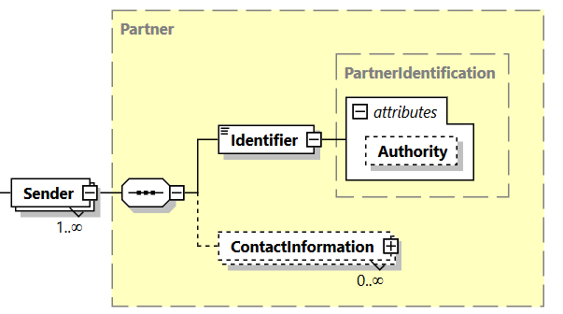
Način korištenja | Identifier  - Sadrži identifikator pošiljatelja u zadanoj identifikacijskoj shemi (OIB, MBO, ROUP)  - Shema identifikatora je definirana atributom @Authority  Identifier/@Authority  - Shema identifikatora izdavatelja  - Dopuštene vrijednosti:  - OIB - OIB  - MBO – Matični broj obrta  - ROUP – Identifikator iz Registra organizacija uredskog poslovanja  ContactInformation  - Ne koristi se
Primjer | <sh:Sender>  <sh:Identifier Authority="OIB">11111111111</sh:Identifier>  </sh:Sender>

    - Receiver
XML staza | /Receiver
Opis | Primatelji pismena (1..n)
Struktura | 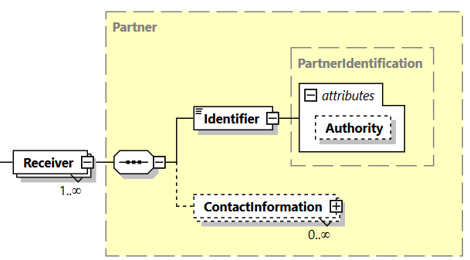
Način korištenja | Identifier  - Sadrži identifikator pošiljatelja u zadanoj identifikacijskoj shemi (OIB, MBO, ROUP)  - Shema identifikatora je definirana atributom @Authority  Identifier/@Authority  - Shema identifikatora izdavatelja  - Dopuštene vrijednosti:  - OIB - OIB  - MBO – Matični broj obrta  - ROUP – Identifikator iz Registra organizacija uredskog poslovanja  ContactInformation  - Ne koristi se
Primjer | <sh:Receiver>  <sh:Identifier Authority="ROUP">123456</sh:Identifier>  </sh:Receiver>

    - DocumentIdentification
XML staza | /DocumentIdentification
Opis | Identifikator poslovnog dokumenta ili transakcije
Struktura | 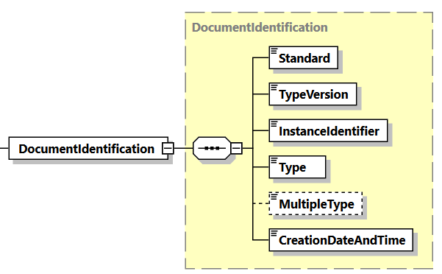
Način korištenja | Standard  - Uvijek sadrži vrijednost „http://www.mpu.hr/standard/SEUP“  TypeVersion  - Verzija SEUP standarda  - Sadrži vrijednost „2.0“:  InstanceIdentifier  - Jedinstveni identifikator poruke/transakcije  - Obično ga generira middleware koji šalje poruku  - Može, ali ne mora, biti izveden iz jedinstvenog identifikatora pismena  Type  - Odgovara tipu servisa u eDelivery ovojnici  - SEUPeDelivery – eDostava  - SEUPDataExchange– razmjena podataka između internih sustava (predmeti, pismena, prilozi)  MultipleType  - Ne koristi se – ako postoji, mora biti „false“  CreationDateAndTime  - Datum i vrijeme kreiranja poslovne poruke (npr. otpreme pismena)
Primjer | <sh:DocumentIdentification>  <sh:Standard>http://www.murh.hr/standard/SEUP</sh:Standard>  <sh:TypeVersion>2.0</sh:TypeVersion>  <sh:InstanceIdentifier>123456</sh:InstanceIdentifier>  <sh:Type>SEUPeDelivery</sh:Type>  <sh:MultipleType>false</sh:MultipleType>  <sh:CreationDateAndTime>2021-04-30T18:44:34CET</sh:CreationDateAndTime>  </sh:DocumentIdentification>
    - Manifest
XML staza | /Manifest
Opis | Manifest s opisom priloženih dokumenata
Struktura | 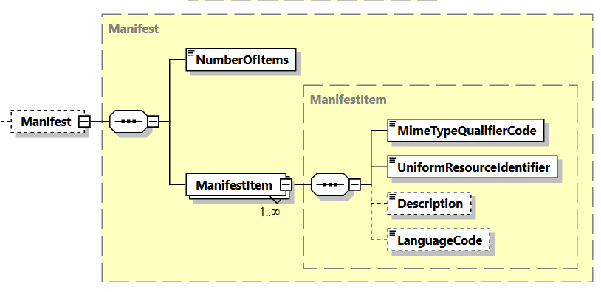
Način korištenja | NumberOfItems  - Broj dokumenata i priloga, uključujući i pismeno (poslovni dokument)  ManifestItem  - Identifikacija pojedinog priloženog dokumenta (uključujući i pismeno)  ManifestItem/MimeTypeQualifierCode  - Mime-type kod priloženog dokumenta  ManifestItem/UniformReourceIdentifier  - Relativna lokacija priloženog dokumenta u ASiC-E strukturi (u odnosu na sbdh.xml)  ManifestItem/LanguageCode  - Ako se koristi, sadrži oznaku jezika priloženog dokumenta  - Nije obavezno – ako postoji, u pravilu hr-HR
Primjer | <sh:Manifest>  <sh:NumberOfItems>2</sh:NumberOfItems>  <sh:ManifestItem>  <sh:MimeTypeQualifierCode>application/pdf  </sh:MimeTypeQualifierCode>  <sh:UniformResourceIdentifier>pismeno.pdf  </sh:UniformResourceIdentifier>  <sh:Description>Pismeno</sh:Description>  <sh:LanguageCode>hr-HR</sh:LanguageCode>  </sh:ManifestItem>  <sh:ManifestItem>  <sh:MimeTypeQualifierCode>image/jpeg  </sh:MimeTypeQualifierCode>  <sh:UniformResourceIdentifier>Prilozi/Prilog1.jpg  </sh:UniformResourceIdentifier>  <sh:Description>QR kod</sh:Description>  </sh:ManifestItem>  </sh:Manifest>

    - BusinessScope
XML staza | /BusinessScope
Opis | Detalji poslovne transakcije
Struktura | 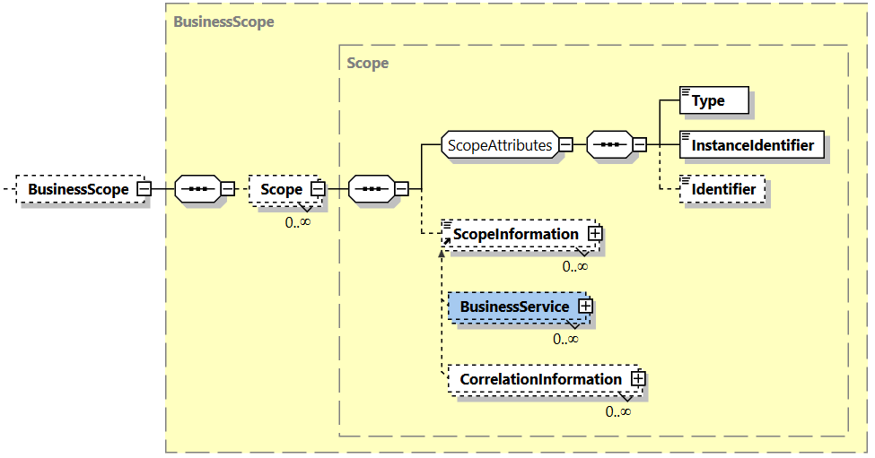
Način korištenja | Scope  - Podaci pojedinog pogleda (Scope)  Scope/Type  - Odgovara tipu servisa u eDelivery ovojnici  - SEUPeDelivery – eDostava  - SEUPDataExchange – interna razmjena podataka  Scope/InstanceIdentifier  - Namespace/verzija XML sheme  - "http://www.mpu.hr/standard/SEUP/v2.0/SEUPBusinessScope  Scope/identifier  - Identifikator vrste poslovnog dokumenta za koji se šalju metapodaci  - Pismeno – eDostava pismena  - PotvrdaPrimitka – eDostava potvrde primitka  - Predmet – razmjena podataka o predmetu (samo u SEUPDataExchange)  - Prilog – razmjena podataka o prilogu (samo u SEUPDataExchange)
Primjer | <sh:BusinessScope>  <sh:Scope>  <sh:Type>SEUPeDelivery</sh:Type>  <sh:InstanceIdentifier>  http://www.mpu.hr/standard/SEUP/v2.0/SEUPBusinessScope  </sh:InstanceIdentifier>  <sh:Identifier>Pismeno</sh:Identifier>  ...  <seup:SEUPeDelivery>  <seup:Pismeno>  <seup:Akt>  <seup:JedinstveniIdentifikator>  43f21bc2-aa04-11eb-bcbc-0242ac130002  </seup:JedinstveniIdentifikator>  </seup:Akt>  </seup:Pismeno>  </seup:SEUPeDelivery>  </sh:Scope>  </sh:BusinessScope>

    - BusinessService
XML staza | /BusinessScope/Scope/BusinessService
Opis | Opcionalni dodatni detalji poslovne transakcije
Struktura | 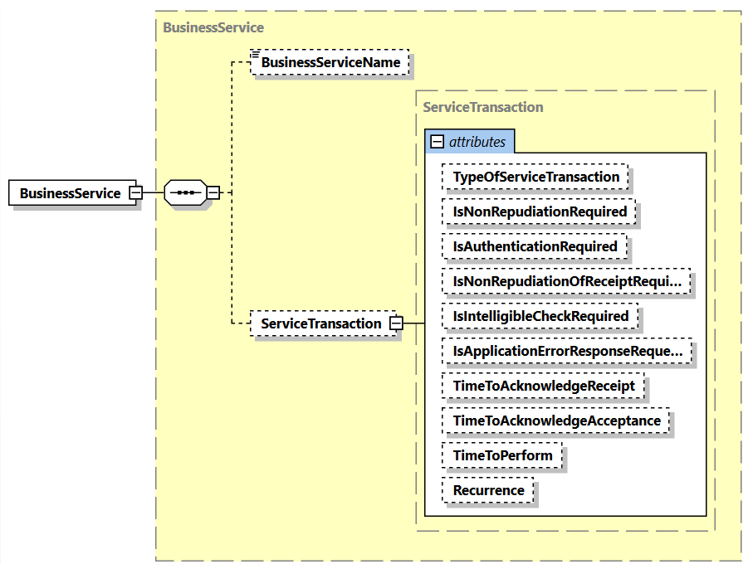
Način korištenja | BusinessServiceName  - Naziv poslovnog procesa ili pravnog posla unutar kojeg se dostavljaju podaci  - Opcionalno  ServiceTransaction/TypeOfServiceTransaction  - Zahtjev ili odgovor na zahtjev (opcionalno)  - Requesting Service Transaction – zahtjev  - Responding Service Transaction – odgovor  ServiceTransaction/ IsNonRepudiationRequired  - Neporecivost transakcije – zahtjev mora biti ispravno elektronički potpisan  - true / false  ServiceTransaction/ IsNonRepudiationOfReceiptRequired  - Potvrda primitka mora biti elektronički potpisana  - true / false  ServiceTransaction/ TimeToPerform  - Rok za rješavanje  - Datum i vrijeme
Primjer | <sh:BusinessService>  <sh:BusinessServiceName>Predaja zahtjeva  </sh:BusinessServiceName>  <sh:ServiceTransaction  TypeOfServiceTransaction="RequestingServiceTransaction"  IsNonRepudiationRequired="true"  IsNonRepudiationOfReceiptRequired="true"  TimeToPerform="P5D" />  </sh:BusinessService>

    - CorelationInformation
XML staza | /BusinessScope/Scope/CorrelationInformation
Opis | Detalji povezane transakcije – odgovor ili potvrda primitka
Struktura | 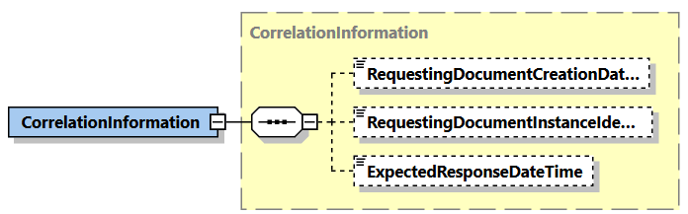
Način korištenja | RequestingDocumentCreationDateTime  - Datum i vrijeme kreiranja zahtjeva na koji se dostavlja odgovor  RequestingDocumentInstanceIdentifier  - Identifikator poslovnog dokumenta na koji se šalje odgovor  - Odgovara InstanceIdentifier identifikatoru poruke/ transakcije, a ne Identifikatoru pismena  Scope/InstanceIdentifier  - Namespace/verzija XML sheme  - "http://www.mpu.hr/standard/SEUP/v2.0/SEUPBusinessScope  ExpectedResponseDateTime  - Rok za odgovor iz izvornog zahtjeva
Primjer | <sh:CorrelationInformation>  <sh:RequestingDocumentCreationDateTime>2021-04-30T12:31:52CET  </sh:RequestingDocumentCreationDateTime>  <sh:RequestingDocumentInstanceIdentifier>654321  </sh:RequestingDocumentInstanceIdentifier>  <sh:ExpectedResponseDateTime>2021-05-02T00:00:00CET  </sh:ExpectedResponseDateTime>  </sh:CorrelationInformation>

  - XML shema za razmjenu podataka i elektroničkih isprava SEUP eDelivery
XML shema standarda elektroničkog uredskog poslovanja definirana je kao nadogradnja BusinessScope SBDH elementa.
<xs:schema xmlns:xs="http://www.w3.org/2001/XMLSchema" xmlns="http://www.mpu.hr/standard/SEUP/v2.0/SEUPBusinessScope" xmlns:seup="http://www.mpu.hr/standard/SEUP/v2.0/SEUPBusinessScope" xmlns:sbdh="http://www.unece.org/cefact/namespaces/StandardBusinessDocumentHeader" targetNamespace="http://www.mpu.hr/standard/SEUP/v2.0/SEUPBusinessScope" elementFormDefault="qualified" attributeFormDefault="unqualified" version="1.0">
<xs:import namespace="http://www.unece.org/cefact/namespaces/StandardBusinessDocumentHeader" schemaLocation="BusinessScope.xsd"/>
    - SEUPeDelivery
XML staza | /sb:BusinessScope/sb:Scope/seup:SEUPeDelivery
Opis | Ovojnica za dostavu pismena ili potvrde primitka kroz SBDH
Struktura | 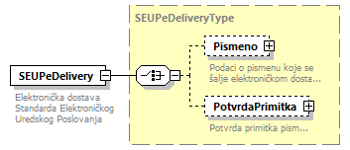
Način korištenja | Pismeno  - Podaci o pismenu koji se dostavlja  PotvrdaPrimitka  - Podaci potvrde primitka pismena na koji se šalje odgovor
Primjer | <seup:SEUPeDelivery>  <seup:Pismeno>  <seup:Akt>  <seup:JedinstveniIdentifikator>  43f21bc2-aa04-11eb-bcbc-0242ac130002  </seup:JedinstveniIdentifikator>  ….. ostali podaci Akta  </seup:Akt>  </seup:Pismeno>  </seup:SEUPeDelivery>

    - Akt - detaljni podaci akta
XML staza | seup:SEUPeDelivery/seup:Pismeno/seup:Akt
Opis | Osnovni podaci pismena
Struktura | 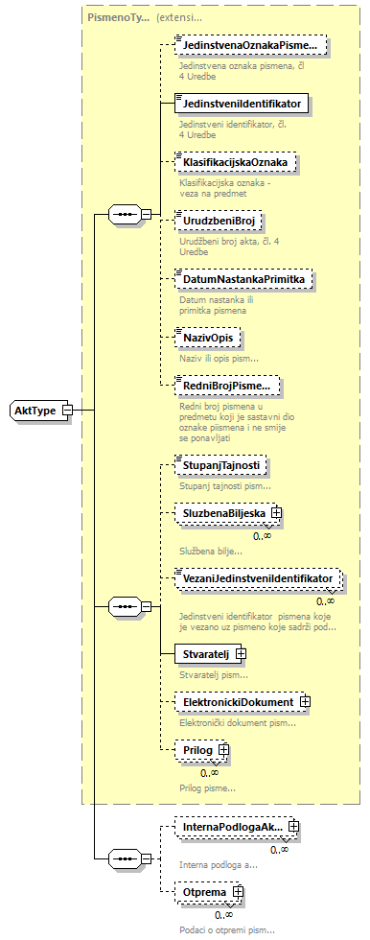
Način korištenja | JedinstvenaOznakaPismena  - Sadrži jedinstvenu oznaku pismena prema Uredbi čl. 4.  JedinstveniIdentifikator  - Sadrži jedinstveni identifikator prema Uredbi čl. 4., obično GUID  KlasifikacijskaOznaka  - Klasifikacijska oznaka pismena – veza na predmet  UrudzbeniBroj  - Urudžbeni broj akta  DatumNastankaPrimitka  - Datum nastanka ili primitka pismena  - Sadrži ili samo datum ili datum i vrijeme  NazivOpis  - Naziv ili opis pismena  RedniBrojPismena  - Redni broj pismena u predmetu  StupanjTajnosti  - Sadrži stupanj tajnosti pismena  SluzbenaBiljeska  - Podaci o službenoj bilješci  VezaniJedinstveniIdentifikator  - Jedinstveni identifikator vezanih pismena  Stvaratelj  - Podaci o stvaratelju akta  ElektronickiDokument  - Sadrži podatke o elektroničkom dokumentu pismena  Prilog  - Sadrži podatke o prilozima pismena  InternaPodlogaAkta  - Sadrži bilješke o internim podlogama akta  Otprema  - Sadrži podatke o otpremi akta
Primjer | <seup:SEUPeDelivery>  <seup:Pismeno>  <seup:Akt>  <seup:JedinstvenaOznakaPismena>123-456  </seup:JedinstvenaOznakaPismena>  <seup:JedinstveniIdentifikator>  43f21bc2-aa04-11eb-bcbc-0242ac130002  </seup:JedinstveniIdentifikator>  <seup:KlasifikacijskaOznaka>1234-15/11-21  </seup:KlasifikacijskaOznaka>  <seup:DatumNastankaPrimitka>2021-04-30  </seup:DatumNastankaPrimitka>  <seup:NazivOpis>Naziv ili opis pismena</seup:NazivOpis>  <seup:Stvaratelj>  <seup:Stranka>  <seup:OIBPrimarniIdentifikatorStranke  SchemeID="OIB"> 2910430276  </seup: OIBPrimarniIdentifikatorStranke>  </seup:Naziv>  Ministarstvo pravosuđa i uprave</seup:Naziv>  </seup:Stranka>  </seup:Stvaratelj>  <seup:StupanjTajnosti>Neklasificirano</seup:StupanjTajnosti>  <seup:ElektronickiDokument>  <seup:ImeDatoteke>Pismeno.pdf</seup:ImeDatoteke>  </seup:ElektronickiDokument>  <seup:Prilog>  <seup:NazivOpis>Prilog</seup:NazivOpis>  </seup:Prilog>  <seup:Otprema>  <seup:Primatelj>  <seup:OIBPrimarniIdentifikatorStranke  SchemeID="OIB"> 72910430276  </seup: OIBPrimarniIdentifikatorStranke>  <seup:Naziv>  Ministarstvo pravosuđa i uprave  </seup:Naziv>  <seup:UstrojstvenaJedinica>Sektor za građanska stanja i modernizaciju upravnog postupanja</seup:UstrojstvenaJedinica>  </seup:Primatelj>  </seup:Otprema>  </seup:Akt>  </seup:Pismeno>  </seup:SEUPeDelivery>

    - Stvaratelj
XML staza | seup:SEUPeDelivery/ seup:Pismeno/seup:Akt/seup:Stvaratelj
Opis | Stvaratelj pismena ili predmeta
Struktura | 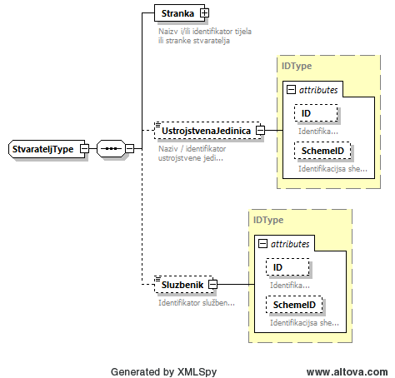
Način korištenja | Stranka  - Podaci o stranci stvaratelja  - Detaljni opis u sljedećem poglavlju  UstrojstvenaJedinica  - Podaci o ustrojstvenoj jedinici stvaratelja  - @ID sadrži identifikator ustrojstvene jedinice stvaratelja  - @SchemeID sadrži opcionalnu identifikacijsku shemu identifikatora  - Tijelo elementa može sadržavati tekst za prikaz  Službenik  - Podaci o službeniku stvaratelju  - @ID sadrži identifikator službenika  - @SchemeID sadrži opcionalnu identifikacijsku shemu identifikatora  - Tijelo elementa može sadržavati tekst za prikaz
Primjer | <seup:Stvaratelj>  <seup:Stranka>  <seup:OIBPrimarniIdentifikatorStranke SchemeID="OIB">  72910430276  </seup: OIBPrimarniIdentifikatorStranke>  </seup:Naziv> Ministarstvo pravosuđa i uprave</seup:Naziv>  </seup:Stranka>  <seup:UstrojstvenaJedinica ID="123"> UJ 1  </seup:UstrojstvenaJedinica>  <seup:Sluzbenik ID="345">Službenik 1</seup:Sluzbenik>  </seup:Stvaratelj>

    - Stranka
XML staza | seup:SEUPeDelivery//seup:Stranka
Opis | Stranka (stvaratelj pismena ili predmeta, priloga, primatelj…)
Struktura | 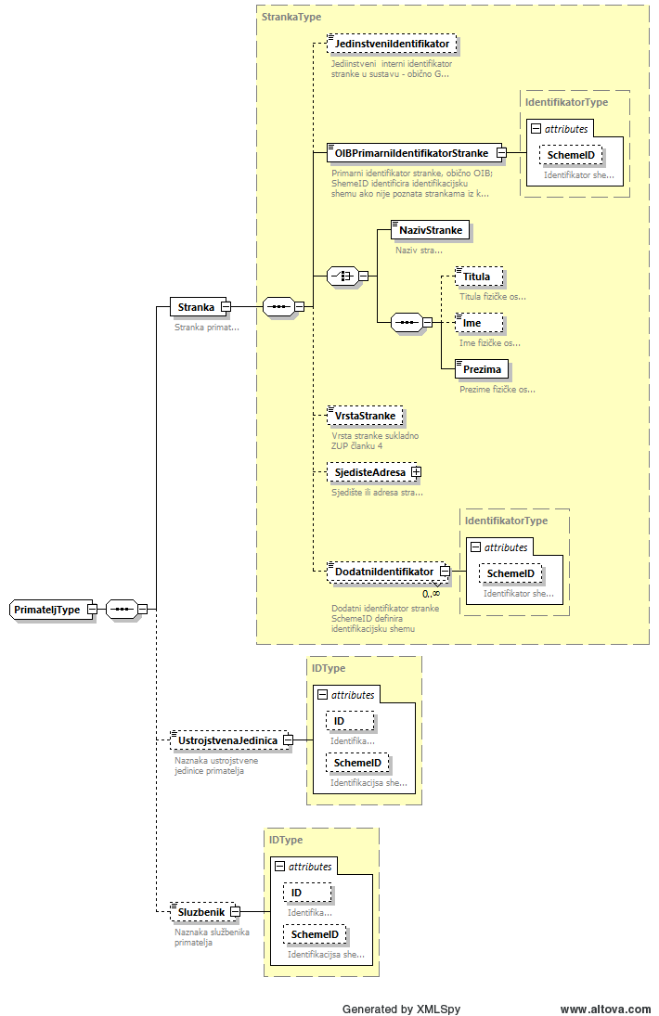
Način korištenja | JedinstveniIdentifikator  - Primarni jedinstveni identifikator stranke u sustavu (obično tehnički identifikator – npr. GUID)  - Opcionalno (obično interni podatak koji se ne razmjenjuje)  OIBPrimarniIdentifikatorStranke  - Sadrži podatke o OIB-u ili drugom primarnom poslovnom identifikatoru stranke  - Atribut SchemeID sadrži vrstu identifikatora (OIB …)  Naziv  - Sadrži naziv stranke kad je stranka pravna osoba  Titula  - Sadrži titulu stranke kad je stranka fizička osoba  Ime  - Sadrži ime (ili imena) stranke kad je stranka fizička osoba  Prezime  - Sadrži prezime (ili prezimena) stranke kad je stranka fizička osoba  VrstaStranke  - Sadrži klasifikaciju vrste stranke prema ZUP-IT  SjedisteAdresa  - Sadrži opcionalne podatke o sjedištu/adresi stranke  DodatniIdentifikator  - Sadrži opcionalne podatke dodatnim identifikatorima stranke  - Atribut SchemeID sadrži vrstu identifikatora (npr. MBO, ROUP …)
Primjer | <seup:Stvaratelj>  <seup:Stranka>  <seup:OIBPrimarniIdentifikatorStranke SchemeID="OIB">  72910430276  </seup:OIBPrimarniIdentifikatorStranke>  </seup:Naziv> Ministarstvo pravosuđa i uprave</seup:Naziv>  <seup:VrstaStranke>TijeloDrzavneUprave</seup:VrstaStranke>  <seup:SjedisteAdresa>  <seup:GradMjesto>Zagreb</seup:GradMjesto>  <seup:SjedisteAdresa>  <seup:DodatniIdentifikator SchemeID="ROUP">  1234  </seup: DodatniIdentifikator>  </seup:Stranka>

Struktura
Način korištenja | JedinstveniIdentifikator  - Primarni jedinstveni identifikator stranke u sustavu (obično tehnički identifikator – npr. GUID)  - Opcionalno (obično interni podatak koji se ne razmjenjuje)  OIBPrimarniIdentifikatorStranke  - Sadrži podatke o OIB-u ili drugom primarnom poslovnom identifikatoru stranke  - Atribut SchemeID sadrži vrstu identifikatora (OIB …)  Naziv  - Sadrži naziv stranke kad je stranka pravna osoba  Titula  - Sadrži titulu stranke kad je stranka fizička osoba  Ime  - Sadrži osobno ime (ime i prezime) stranke kad je stranka fizička osoba  Prezime  - Sadrži prezime (ili prezimena) stranke kad je stranka fizička osoba  VrstaStranke  - Sadrži klasifikaciju vrste stranke prema ZUP-IT  SjedisteAdresa  - Sadrži opcionalne podatke o sjedištu/adresi stranke  DodatniIdentifikator  - Sadrži opcionalne podatke dodatnim identifikatorima stranke  - Atribut SchemeID sadrži vrstu identifikatora (npr. MBO, ROUP …)
Primjer | <seup:Stvaratelj>  <seup:Stranka>  <seup:OIBPrimarniIdentifikatorStranke SchemeID="OIB">  72910430276  </seup:OIBPrimarniIdentifikatorStranke>  </seup:Naziv> Ministarstvo pravosuđa i uprave</seup:Naziv>  <seup:VrstaStranke>TijeloDrzavneUprave</seup:VrstaStranke>  <seup:SjedisteAdresa>  <seup:GradMjesto>Zagreb</seup:GradMjesto>  <seup:SjedisteAdresa>  <seup:DodatniIdentifikator SchemeID="ROUP">  1234  </seup: DodatniIdentifikator>  </seup:Stranka>

    - Elektronički dokument
XML staza | seup:SEUPeDelivery/ seup:Pismeno/seup:Akt/seup:ElektronickiDokument
Opis | Zapis o elektroničkom dokumentu
Struktura | 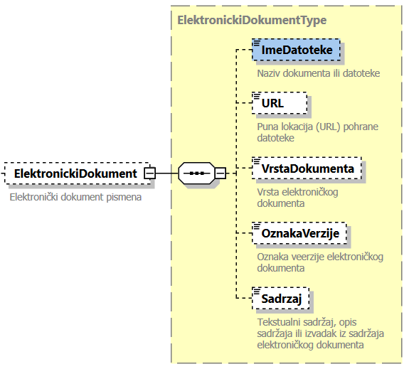
Način korištenja | ImeDatoteke  - Sadrži ime datoteke elektroničkog dokumenta  - Poveznica na podatke iz Manifesta  URL  - Sadrži opcionalno lokaciju pohrane elektroničkog dokumenta (ako je relativna staza, odnosi se na mjesto pohrane u ASIC-E okviru)  VrstaDokumenta  - Sadrži vrstu elektroničkog dokumenta  Oznaka verzije  - Sadrži oznaku verzije elektroničkog dokumenta  Sadržaj  - Sadrži tekstualni sadržaj, opis sadržaja ili izvadak iz sadržaja elektroničkog dokumenta
Primjer | <seup:ElektronickiDokument>  <seup:ImeDatoteke>Pismeno.pdf</seup:ImeDatoteke>  <seup:URL>Dokumenti/Pismeno.pdf</seup:URL>  <seup:VrstaDokumenta>application/pdf</seup:VrstaDokumenta>  <seup:OznakaVerzije>1.0</seup:OznakaVerzije>  <seup:Sadrzaj>OCR teksta pismena</seup:Sadrzaj>  </seup:ElektronickiDokument>

    - Prilog
XML staza | seup:SEUPeDelivery/ seup:Pismeno/seup:Akt/seup:Prilog
Opis | Zapis o prilogu pismenu
Struktura | 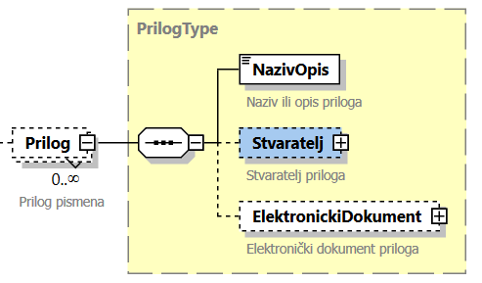
Način korištenja | NazivOpis  - Sadrži naziv ili opis priloga  Stvaratelj  - Sadrži podatke o stvaratelju priloga  - Tip podatka StvarateljType (vidjeti 3.4.6 Stvaratelj)  Elektronički dokument  - Sadrži Podatke o elektroničkom dokumentu Priloga  - Tip podatka ElektronickiDokumentType (vidjeti 3.4.7 Elektronički dokument)
Primjer | <seup:Prilog>  <seup:NazivOpis>Prilog 1</seup:NazivOpis>  <seup:Stvaratelj>  <seup:Stranka>  <seup:OIBPrimarniIdentifikatorStranke  SchemeID="OIB">11111111111  </seup:OIBPrimarniIdentifikatorStranke>  <seup:NazivStranke>ObrtProjekt  </seup:NazivStranke>  <seup:DodatniIdentifikator  SchemeID="MBO">1234567  </seup:DodatniIdentifikator>  </seup:Stranka>  </seup:Stvaratelj>  <seup:ElektronickiDokument>  <seup:ImeDatoteke>Prilog1.pdf</seup:ImeDatoteke>  </seup:ElektronickiDokument>  </seup:Prilog>

    - Otprema
XML staza | seup:SEUPeDelivery/ seup:Pismeno/seup:Akt /seup:Otprema
Opis | Podaci o otpremi akta
Struktura | 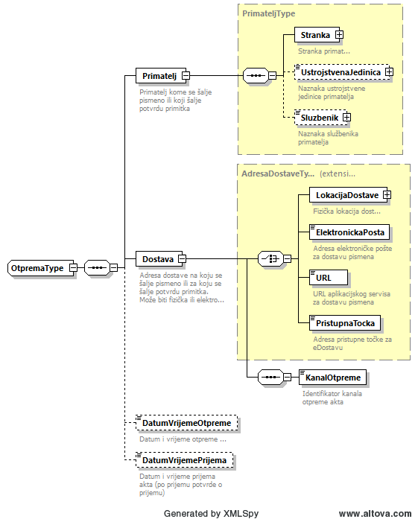
Način korištenja | Primatelj  - Sadrži podatke o primatelju pismena  Stranka  - Sadrži podatke o stranci primatelja  - Struktura tipa StrankaType  UstojstvenaJedinica  - Sadrži podatke o ustrojstvenoj jedinici koja je naznačena kao primatelj akta  - Može sadržavati identifikator u atributu ID radi automatizacije  - Može sadržavati shemu identifikatora u atributu SchemeID  Službenik  - Sadrži informativne podatke o službeniku koji je naznačen kao primatelj akta  - Može sadržavati identifikator u atributu ID radi automatizacije  - Može sadržavati shemu identifikatora u atributu SchemeID  Dostava  - Sadrži podatke o kanalu dostave  Lokacija dostave  - Sadrži opcionalne podatke fizičkoj lokaciji za dostavu akta, uključujući adresu i GIS podatke  ElektronickaPosta  - Sadrži adresu elektroničke pošte za dostavu akta  URL  - Sadrži URL adresu aplikacijskog servisa za dostavu akta (vrsta servisa može se specificirati u podatku KanalOtpreme)  PristupnaTocka  - Sadrži adresu CEF eDelivery pristupne točke za eDostavu  KanalOtpreme  - Sadrži identifikator kanala otpreme  DatumVrijemeOtpreme  - Sadrži datum i opcionalno vrijeme otpreme akta, ako je navedeno  DatumVrijemePrijema  - Sadrži datum i opcionalno vrijeme prijema akta, ako je zaprimljena potvrda prijema
Primjer | <seup:Otprema>  <seup:Primatelj>  <seup:Stranka>  <seup:JedinstveniIdentifikator>  44139287-d9b3-44cd-8892-0526fd47c321  </seup:JedinstveniIdentifikator>  <seup:OIBPrimarniIdentifikatorStranke  SchemeID="OIB">72910430276  </seup:OIBPrimarniIdentifikatorStranke>  <seup:NazivStranke>  Ministarstvo pravosuđa i uprave  </seup:NazivStranke>  <seup:DodatniIdentifikator SchemeID="ROUP">  123456</seup:DodatniIdentifikator>  </seup:Stranka>  <seup:UstrojstvenaJedinica ID="123">  Sektor za građanska stanja i modernizaciju upravnog postupanja  </seup:UstrojstvenaJedinica>  </seup:Primatelj>  <seup:Dostava>  <seup:URL>http://www.mpu.hr/services/eDostava</seup:URL>  <seup:KanalOtpreme>eDostava</seup:KanalOtpreme>  </seup:Dostava>  <seup:DatumVrijemeOtpreme>  2021-05-03T12:00:00</seup:DatumVrijemeOtpreme>  <seup:DatumVrijemePrijema>  2021-05-03T12:00:00</seup:DatumVrijemePrijema>  </seup:Otprema>

    - PotvrdaPrimitka
XML staza | seup:SEUPeDelivery/ seup:PotvrdaPrimitka /seup:Primatelj
Opis | Podaci o primatelju akta
Struktura | 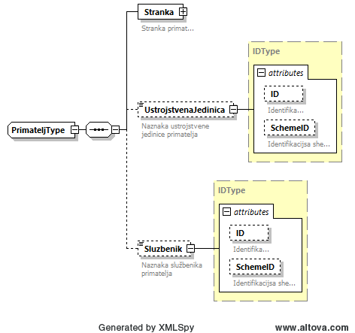
Način korištenja | Stranka  - Sadrži podatke o stranci primatelja  - Struktura tipa StrankaType  UstojstvenaJedinica  - Sadrži podatke o ustrojstvenoj jedinici koja je naznačena kao primatelj akta, tj. koja potvrđuje prijem  - Može sadržavati identifikator u atributu ID radi automatizacije  - Može sadržavati shemu identifikatora u atributu SchemeID  Službenik  - Sadrži podatke o službeniku koji potvrđuje prijem akta  - Može sadržavati identifikator u atributu ID radi automatizacije  - Može sadržavati shemu identifikatora u atributu SchemeID
Primjer | <seup:Primatelj>  <seup:Stranka>  <seup:JedinstveniIdentifikator>  44139287-d9b3-44cd-8892-0526fd47c321  </seup:JedinstveniIdentifikator>  <seup:OIBPrimarniIdentifikatorStranke  SchemeID="OIB">72910430276  </seup:OIBPrimarniIdentifikatorStranke>  <seup:NazivStranke>  Ministarstvo pravosuđa i uprave  </seup:NazivStranke>  <seup:DodatniIdentifikator SchemeID="ROUP">  123456</seup:DodatniIdentifikator>  </seup:Stranka>  <seup:UstrojstvenaJedinica ID="123">  Sektor za građanska stanja i modernizaciju upravnog postupanja  </seup:UstrojstvenaJedinica>  <seup:Sluzbenik ID="123r">Sluzbenik1  </seup:Sluzbenik>  </seup:Primatelj>

    - Primatelj
XML staza | /BusinessScope/Scope/seup:SEUPeDelivery/seup:PotvrdaPrimitka
Opis | Podaci potvrde primitka pismena
Struktura | 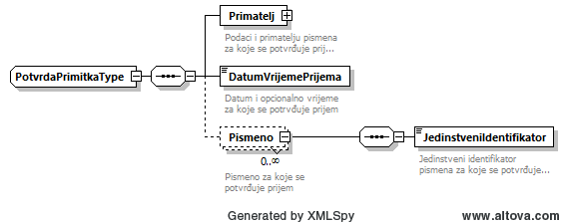
Način korištenja | Primatelj  - Podaci o stranci primatelja  - PrimateljType opisana je u 6.3.8  DatumVrijemePrijema  - Datum i opcionalno vrijeme prijema pismena koje se potvrđuje  Pismeno  - Identifikator pismena za koje se potvrđuje prijem
Primjer | <seup:SEUPeDelivery>  <seup:PotvrdaPrimitka>  <seup:Primatelj>  <seup:Stranka>  <seup:OIBPrimarniIdentifikatorStranke  SchemeID="OIB">72910430276  </seup:OIBPrimarniIdentifikatorStranke>  <seup:NazivStranke>  Ministarstvo uprave i pravosuđa RH  </seup:NazivStranke>  </seup:Stranka>  <seup:Sluzbenik ID="123r">Sluzbenik1  </seup:Sluzbenik>  </seup:Primatelj>  <seup:DatumVrijemePrijema>2021-05-03T12:00:00  </seup:DatumVrijemePrijema>  <seup:Pismeno>  <seup:JedinstveniIdentifikator>  88f8917e-0057-4861-a965-6775f1ccfd28  </seup:JedinstveniIdentifikator>  </seup:Pismeno>  </seup:PotvrdaPrimitka>  </seup:SEUPeDelivery>

  - Kompletan primjer SBDH dokumenta
Primjer dokumenta koji je korišten za primjere gore
<?xml version="1.0" encoding="UTF-8"?>
<sh:StandardBusinessDocumentHeader xmlns:sh="http://www.unece.org/cefact/namespaces/StandardBusinessDocumentHeader" xmlns:ediorder="http://www.edi-order.org/schemas" xmlns:seup="http://www.mpu.hr/standard/SEUP/v2.0/SEUPBusinessScope" xmlns:xsi="http://www.w3.org/2001/XMLSchema-instance" xsi:schemaLocation="http://www.unece.org/cefact/namespaces/StandardBusinessDocumentHeader StandardBusinessDocumentHeader.xsd http://www.mpu.hr/standard/SEUP/v2.0/SEUPBusinessScope SEUPBusinessScope.xsd">
<sh:HeaderVersion>1.3</sh:HeaderVersion>
<sh:Sender>
<sh:Identifier Authority="OIB">72910430276</sh:Identifier>
</sh:Sender>
<sh:Receiver>
<sh:Identifier Authority="ROUP">123456</sh:Identifier>
</sh:Receiver>
<sh:DocumentIdentification>
<sh:Standard>http://www.mpu.hr/standard/SEUP</sh:Standard>
<sh:TypeVersion>2.0</sh:TypeVersion>
<sh:InstanceIdentifier>123456</sh:InstanceIdentifier>
<sh:Type>SEUPeDelivery </sh:Type>
<sh:MultipleType>false</sh:MultipleType>
<sh:CreationDateAndTime>2019-12-15T12:44:34</sh:CreationDateAndTime>
</sh:DocumentIdentification>
<sh:Manifest>
<sh:NumberOfItems>2</sh:NumberOfItems>
<sh:ManifestItem>
<sh:MimeTypeQualifierCode>application/pdf</sh:MimeTypeQualifierCode>
<sh:UniformResourceIdentifier>pismeno.pdf</sh:UniformResourceIdentifier>
<sh:Description>Akt</sh:Description>
<sh:LanguageCode>hr-HR</sh:LanguageCode>
</sh:ManifestItem>
<sh:ManifestItem>
<sh:MimeTypeQualifierCode>image/jpeg</sh:MimeTypeQualifierCode>
<sh:UniformResourceIdentifier>Prilozi/Prilog1.jpg</sh:UniformResourceIdentifier>
<sh:Description>QR kod</sh:Description>
</sh:ManifestItem>
</sh:Manifest>
<sh:BusinessScope>
<sh:Scope>
<sh:Type>SEUPeDelivery</sh:Type>
<sh:InstanceIdentifier>http://www.murh.hr/standard/SEUP/v2.0/SEUPBusinessScope
</sh:InstanceIdentifier>
<sh:Identifier>Akt</sh:Identifier>
<seup:SEUPeDelivery>
<seup:Pismeno>
<seup:Akt>
<seup:JedinstvenaOznakaPismena>123-456</seup:JedinstvenaOznakaPismena>
<seup:JedinstveniIdentifikator>43f21bc2-aa04-11eb-bcbc-0242ac130002
</seup:JedinstveniIdentifikator>
<seup:KlasifikacijskaOznaka>1234-15/11-21</seup:KlasifikacijskaOznaka>
<seup:UrudzbeniBroj>123456</seup:UrudzbeniBroj>
<seup:DatumNastankaPrimitka>2021-04-30</seup:DatumNastankaPrimitka>
<seup:NazivOpis>Naziv ili opis pismena</seup:NazivOpis>
<seup:StupanjTajnosti>Neklasificirano</seup:StupanjTajnosti>
<seup:VezaniJedinstveniIdentifikator>
88f8917e-0057-4861-a965-6775f1ccfd28
</seup:VezaniJedinstveniIdentifikator>
<seup:Stvaratelj>
<seup:Stranka>
<seup: OIBPrimarniIdentifikatorStranke SchemeID="OIB">72910430276
</seup: OIBPrimarniIdentifikatorStranke>
<seup:NazivStranke>Ministarstvo pravosuđa i uprave
</seup:NazivStranke>
</seup:Stranka>
</seup:Stvaratelj>
<seup:ElektronickiDokument>
<seup:ImeDatoteke>Pismeno.pdf</seup:ImeDatoteke>
<seup:URL>Dokumenti/Pismeno.pdf</seup:URL>
<seup:VrstaDokumenta>application/pdf</seup:VrstaDokumenta>
<seup:OznakaVerzije>1.0</seup:OznakaVerzije>
<seup:Sadrzaj>OCR teksta pismena</seup:Sadrzaj>
</seup:ElektronickiDokument>
<seup:Prilog>
<seup:NazivOpis>Prilog 1</seup:NazivOpis>
<seup:Stvaratelj>
<seup:Stranka>
<seup: OIBPrimarniIdentifikatorStrankeSchemeID="OIB">111111111111
</seup: OIBPrimarniIdentifikatorStranke>
<seup:NazivStranke>ObrtProjekt TNT</seup:NazivStranke>
<seup:DodatniIdentifikator SchemeID="MBO">1234567
</seup:DodatniIdentifikator>
</seup:Stranka>
</seup:Stvaratelj>
<seup:ElektronickiDokument>
<seup:ImeDatoteke>Prilog1.pdf</seup:ImeDatoteke>
</seup:ElektronickiDokument>
</seup:Prilog>
<seup:Otprema>
<seup:Primatelj>
<seup:Stranka>
<seup:JedinstveniIdentifikator>
44139287-d9b3-44cd-8892-0526fd47c321
</seup:JedinstveniIdentifikator>
<seup:OIBPrimarniIdentifikatorStranke
SchemeID="OIB">72910430276</seup:OIBPrimarniIdentifikatorStranke>
<seup:NazivStranke>Ministarstvo pravosuđa i uprave
</seup:NazivStranke>
<seup:DodatniIdentifikator SchemeID="ROUP">123456
</seup:DodatniIdentifikator>
</seup:Stranka>
<seup:UstrojstvenaJedinica ID="123">
Sektor za građanska stanja i modernizaciju upravnog postupanja
</seup:UstrojstvenaJedinica>
</seup:Primatelj>
<seup:Dostava>
<seup:URL>http://www.mpu.hr/services/eDostava</seup:URL>
<seup:KanalOtpreme>eDostava</seup:KanalOtpreme>
</seup:Dostava>
<seup:DatumVrijemeOtpreme>2021-05-03T12:00:00</seup:DatumVrijemeOtpreme>
<seup:DatumVrijemePrijema>2021-05-03T12:00:00</seup:DatumVrijemePrijema>
</seup:Otprema>
</seup:Akt>
</seup:Pismeno>
</seup:SEUPeDelivery>
</sh:Scope>
<sh:Scope>
<sh:InstanceIdentifier>http://www.mpu.hr/standard/SEUP/v2.0/SEUPBusinessScope
</sh:InstanceIdentifier>
<sh:Identifier>PotvrdaPrimitka</sh:Identifier>
<seup:SEUPeDelivery>
<seup:PotvrdaPrimitka>
<seup:Primatelj>
<seup:Stranka>
<seup:OIBPrimarniIdentifikatorStranke SchemeID="OIB">
72910430276</seup:OIBPrimarniIdentifikatorStranke>
<seup:NazivStranke>Ministarstvo pravosuđa i uprave</seup:NazivStranke>
</seup:Stranka>
<seup:Sluzbenik ID="1234">Sluzbenik1</seup:Sluzbenik>
</seup:Primatelj>
<seup:DatumVrijemePrijema>2021-04-30T12:00:00</seup:DatumVrijemePrijema>
<seup:Pismeno>
<seup:JedinstveniIdentifikator>
88f8917e-0057-4861-a965-6775f1ccfd28
</seup:JedinstveniIdentifikator>
</seup:Pismeno>
</seup:PotvrdaPrimitka>
</seup:SEUPeDelivery>
</sh:Scope>
</sh:BusinessScope>
</sh:StandardBusinessDocumentHeader>

  - Profil primjene ASiC-E Okvira
Kod razmjene pismena postoji potreba da se svi poslovni dokumenti koji se razmjenjuju povežu u jedinstveni okvir koji sadrži dokumente, metapodatke i elektroničke potpise, pečate i vremenske žigove. Standard za tu namjenu koristi ASiC-E okvir (Associated Signature Container Extended) koji je zasnovan na ZIP formatu kompresije.

ASiC-E uključuje ASIC manifest koji sadrži identifikaciju svih dokumenata unutar okvira i hash vrijednosti tih datoteka. U konkretnom slučaju, sastavni dijelovi (dokumenti) su SBDH zaglavlje, pismeno (akt) i njegovi privitci.

ASiC zahtjeva da manifest bude potpisan izdvojenim potpisom koji se smješta u zaseban dio ASiC-E okvira. Budući da manifest sadrži hash vrijednosti svih ostalih komponenti, i one su implicitno potpisane.

Ovakav način zapisa omogućava primjenu sigurnosti na razini cjelokupne poruke, uz osiguranje sigurnosnih svojstava tijekom pohrane na posredničkim čvorovima u slučaju asinkronog prijenosa. Autentičnost i integritet su osigurani ASiC potpisom, a povjerljivost se može postići enkripcijom pojedinih dijelova.

ASiC-E okvir opisan u ovoj specifikaciji zasnovan je na ETSI standardu referenciranom u EIDAS uredbi ETSI TS 102 918 V1.2.1.
ASiC-E Okvir (Container)
mimetype
sbdh.xml
Pismeno

Privitci

Identifikacija formata okvira
Uvijek application/vnd.etsi.asic-e+zip
Standard Business Document Header
Sadrži Manifest blok koji povezuje pismeno i privitke i SEUP blok s metapodacima
Dokument pismena u root direktoriju
Privitci – u root direktoriju ili pod-direktorijima
META-INF/ direktorij

asicmanifest*.xml
signature*.p7s
Ili
signature*.p7s

Sadrži hash vrijednosti svih datoteka u root direktoriju
Rootfile-attribute=true za poslovni dokument od kojeg počinje procesiranje
CAdES izdvojeni potpis za odgovarajući asicmanifest s metapodacima
Zvjezdica označava redni broj ako ih je više
Slika 5. Struktura ASiC-E okvira

Struktura ASiC-E okvira opisana je u nastavku teksta
    - mimetype
mimetypei datoteka identificira format zapisa čitavog okvira
Definirana vrijednost je application/vnd.etsi.asic-e+zip.
    - sbdh.xml
sbdh.xml datoteka sadrži StandardBusinessDocumentHeader.
Struktura headera opisana je u poglavlju 3.3 Standard Business Document Header.
Zaglavlje sadrži Manifest, koji identificira odnose svih ostalih poslovnih dokumenata.
    - Pismeno (akt)
Datoteka sadrži elektronički dokument (obično PDF, ponekad Word ili Open Document) pismena.
Referenciran je unutar metapodataka kao root dokument.
U slučaju kad je enkriptiran sadrži ekstenziju *.p7m.

    - Dodatni dokumenti
Dodatni dokumenti koji služe kao privitci pismena.
U slučaju kad su potpisani i enkriptirani sadrže ekstenziju *.p7m.
    - META-INF/asicmanifest*.xml
Jedna ili više datoteka koje sadrže hash vrijednosti svih datoteka osim mimetype datoteke.
Kada je Rootfilei atribut postavljen na true to je oznaka glavnog dokumenta od kojeg treba početi procesiranje (postavlja se na sbdh.xml).
Ako postoji potreba za više različitih elektroničkih potpisa, svaki potpis mora imati svoj asicmanifest.xml koji se moraju razlikovati po brojevima (npr. asicmanifests1.xml, asicmanifest2.xml, … ).
Za računanje hash vrijednosti koristi se sha256 algoritam.
mimetype, sbdh.xml, asicmanifest.xml i signature.xml ne smiju biti enkriptirani.
    - META-INF/ signature*.p7s
Jedna ili više datoteka koje sadrže izdvojene elektroničke potpise ili vremenske žigove odgovarajuće asicmanifest datoteke.
Budući da asicmanifest sadrži hash vrijednosti, potpisom tog fajla potpisane su i datoteke koje referencira.
Ako postoji više različitih asicmanifest.xml , svaki mora imati svoju datoteku elektroničkih potpisa, koji se moraju razlikovati po brojevima (npr. signature1.p7s, signature.p7s, … ).
    - Digitalno potpisivanje
Za digitalno potpisivanje (izdvojeni elektronički potpis) koriste se sljedeći parametri:
Potpis
Protocol | Algorithm | KeySize | HASH | reference
CADES B-B detached | DS-RSA; PSS (PKCS#1v2.1) | 2048 | SHA-256 | RFC3447, PKCS1, ISO9796-2]

Potpisni certifikat
type | X.509 V3
CN / Identity holding private key | C1, Tendering Service Provider  Legal Person
Sign / Seal | Sealing, authenticity and integrity  from signature creation time
DATA / Payload | ASiC container; signing encrypted data
Key specs | RSA-2048
Key usage | Signature
extensions | Subject Key Identifier (CMS type 2)
HASH algorithm | SHA-256
Verifiable / can be validated | YES (PTN PKI)

- LISTA FUNKCIONALNIH ZAHTJEVA
Funkcionalni zahtjevi popisani u ovom poglavlju definiraju neophodne funkcionalnosti koje SEUP treba sadržavati kako bi mogao izvršavati svoje funkcije.
Svi funkcionalni zahtjevi su numerirani i grupirani prema grupama procesa uredskog poslovanja definiranih Uredbom te su prikazani u tabličnom obliku kao kontrolna lista koju je moguće koristiti kao podlogu za provjeru i ocjenu usklađenosti postojećeg rješenja za elektroničko uredsko poslovanje ili za pripremu tehničke dokumentacije za nabavu novog rješenja.

Redni broj | Naziv funkcionalnog zahtjeva
 | Primitak, otvaranje i pregled pismena i pošiljki
 | Zaprimanje pismena zaprimljenog od drugog SEUP-a
 | Slanje potvrde pismena zaprimljenog od SEUP-a
 | Slanje obavijesti u slučaju da se pismeno zaprimljeno od drugog SEUP-a ne može pročitati iz tehničkih razloga
 | Zaprimanje elektroničkih pošiljki dostavljenih putem elektroničke pošte
 | Slanje vremena i službene osobe koja je zaprimila elektroničku pošiljku, provjere tehničke ispravnosti elektroničke pošiljke i formata sadržaja elektroničke pošiljke
 | Zapisivanje točnog vremena zaprimanja pošiljke na poslužitelju
 | Prikaz pošiljki na popisu zaprimljenih pošiljki s evidencijom komunikacijskog kanala kojim je pošiljka dostavljena
 | Automatsko upisivanje jednog ili više pismena iz pošiljke za strukturirane i aplikativno podržane vrste posla i/ili pismena koja sadrže vezani jedinstveni identifikator interoperabilnosti pismena
 | Pretraživanje pošiljki po različitim kriterijima
 | Osiguravanje nepromjenjivosti i cjelovitosti zaprimljene pošiljke od trenutka zaprimanja
 | Upisivanje primljenih pošiljki u obliku pismena u predmete unutar evidencija uredskog poslovanja
 | Upisivanje primljenih pošiljki koje se ne otvaraju uz evidenciju razloga i ostalih relevantnih podataka zašto pošiljka nije otvorena
 | Obrada i razvrstavanje pismena
 | Vođenje evidencije predmeta po sustavu klasifikacijskih oznaka korištenjem samo propisanih oznaka kroz jedinstveni šifrarnik; uz vođenje zasebnih evidencija za predmete upravnog postupka i predmete neupravnog postupka
 | Osnivanje predmeta upisom u neki od postojećih dosjea te određivanje klasifikacijske oznake te ostalih podataka koje traži evidencija u koju se predmet upisuje
 | Izbor unutarnje ustrojstvene jedinice i/ili ovlaštene službene osobe kojoj se predmet upućuje na rješavanje
 | Pretraživanje po različitim kriterijima, prikaz i utvrđivanje gdje se postojeći predmet nalazi
 | Evidentiranje promjena na predmetu (vađenje iz rokovnika)
 | Vezanje predmeta, odnosno spajanje klasifikacijskih oznaka koje su otvorene za isti predmet
 | Evidentiranje podneska u novi ili postojeći predmet uz automatsku dodjelu brojčane oznake podneska (klasifikacijske oznake i rednog broja upisa pismena u predmet) te ručni upis datuma zaprimanja podneska i po potrebi datuma nastanka podneska
 | Dodjela jedinstvenog identifikatora interoperabilnosti pismena
 | Dodjela jedinstvene oznake pismena u obliku naljepnice s linearnim ili 2D kodom na svaki fizički zaprimljeni podnesak
 | Evidentiranje priloga uz podnesak
 | Formiranje elektroničkog zapisa i elektroničkog dokumenta za evidentirani podnesak
 | Skeniranje pismena i priloga primljenih u fizičkom obliku
 | Ispis potvrde o fizičkom primitku pismena na papiru, a koja sadrži naziv javnopravnog tijela, datum zaprimanja, klasifikacijsku oznaku, redni broj podneska i mjesto za potpis i/ili pečat službene osobe zadužene za poslove pisarnice
 | Optičko prepoznavanje teksta skeniranih pismena i priloga koje će osigurati očuvanje vjerodostojnosti izvorno skeniranog dokumenta uz mogućnost pretrage teksta kroz informacijski sustav i pretrage skeniranog sadržaja dokumenta
 | Evidentiranje prijenosa predmeta iz neupravnog u upravni
 | Evidentiranje predmeta koji su razdvojeni u više različitih predmeta
 | Dostava predmeta i pismena u rad
 | Dostavljanje i evidentiranje dostave predmeta i pismena iz pisarnice u nadležnu ustrojstvenu jedinicu
 | Evidentiranje dana primitka fizičkih pismena u nadležnoj ustrojstvenoj jedinici i upis potvrde primitka predmeta od ovlaštene službene osobe
 | Odabir unutarnje ustrojstvene jedinice i/ili ovlaštene službene osobe kojoj se predmet upućuje na rješavanje
 | Vođenje rokovnika predmeta koji sadrži podatke o datumu početka računanja roka i datumu isteka roka
 | Evidentiranje jedne ili više službenih osoba koje imaju pravo rada ili uvida u podatke predmeta ili pojedinog pismena
 | Uvid u status predmeta i pismena, podatke o stanju rješavanja u predmetima, vremenu i službenoj osobi koja je obavila neku aktivnost, te izvedenim aktivnostima u informacijskom sustavu uredskog poslovanja
 | Evidentiranje datuma i vremena i službene osobe koja je ostvarila uvid u podatke predmeta, te podatke i elektronički sadržaj pismena i priloga
 | Mogućnost automatskog obavještavanja službene osobe o promjenama u sustavu
 | Upisivanje službenih bilješki u pojedinom predmetu ili pismenu
 | Administrativno – tehnička obrada akata
 | Evidentiranje akata u predmete od strane službene osobe kojoj je predmet upućen na rješavanje uz automatsku dodjelu rednog broja upisa pismena u predmet i poslovnog broja akta
 | Dodjela jedinstvene oznake pismena u obliku linearnog ili 2D koda na svaki akt koji nastaje u tijelu
 | Dodjela jedinstvenog identifikatora interoperabilnosti
 | Stvaranje elektroničkog zapisa za evidentirani akt
 | Evidentiranje priloga uz akt
 | Kreiranje elektroničkog sadržaja akata prema unaprijed pripremljenim obrascima (predlošcima) sa svim propisanim sastavnim dijelovima akta uz ispis jedinstvene oznake pismena u obliku linearnog ili 2D koda
 | Evidencija verzija elektroničkog sadržaja akata, priloga i internih podloga akata
 | Mogućnost dodavanja elektroničkog pečata, potpisa i zapisa na akt
 | Upravljanje koracima ovjeravanja i potpisivanja, provjeravanje ispravnosti i valjanosti elektroničkog potpisa, evidentiranje identiteta potpisnika
 | Mogućnost potvrđivanja ispravnosti pojedinačnog akta od strane svih službenih osoba koje su sudjelovale u njegovoj izradi
 | Mogućnost informiranja stranke o statusu predmeta putem digitalnih komunikacijskim kanala (npr. e-mail, KP, SMS, A2A, omnichannel (whatsapp, viber..))
 | Otprema akta
 | Evidentiranje otpreme akta u drugi SEUP i drugim digitalnim kanalima
 | Evidencija točnog vremena otpreme akta u drugi SEUP i drugim digitalnim kanalima
 | Evidentiranje potvrde primitka od strane drugog SEUP-a i drugim digitalnim kanalima
 | Pregled popisa pismena otpremljenih u drugi SEUP i drugim digitalnim kanalima
 | Evidentiranje otpreme fizičke pošte putem poštanske službe ili dostavljača (osobne dostave) na propisanim obrascima
 | Ispis omotnica s odgovarajućim podacima (primatelj, adresa, sadržaj pošiljke)
 | Vođenje evidencije za pružatelja usluge otpreme pošte te mogućnost ispisa odgovarajuće dostavne liste
 | Pretraživanje popisa otpremljenih pošiljki prema različitim kriterijima
 | Priprema predmeta za pismohranu i arhiv
 | Automatska evidencija datuma predaje predmeta u pismohranu, oznake „a/a“ i informacija važnih za osiguranje nepromjenjivosti i cjelovitosti
 | Formiranje popisa predmeta i mogućnost ispisivanja popisa za dostavu u pismohranu
 | Mogućnost ispisa kartice predmeta sa popisom pismena i datumom nastanka ili primitka pismena
 | Dostava podataka o predmetu pismohrani za pohranu
 | Zaprimanje podataka o vraćanju predmeta u rad
 | Zaprimanje podataka o izlučivanja gradiva
 | Zaprimanje podataka o predaji gradiva koje se čuva trajno nadležnom arhivu

- LISTA NEFUNKCIONALNIH ZAHTJEVA
Nefunkcionalni zahtjevi definiraju razinu kvalitete s kojom SEUP treba izvršavati svoje funkcije. Uobičajeno se dijele na zahtjeve ili atribute kvalitete na rad sustava te u zahtjeve u razvoju samog sustava. Uz njih se mogu svrstati još i ograničenja na karakteristike sustava koja proizlaze iz uvjeta u kojima sustav radi.

U ovom su poglavlju svi nefunkcionalni zahtjevi numerirani i grupirani prema navedenim atributima kvalitete te su prikazani u tabličnom obliku kao kontrolna lista koju je moguće koristiti kao podlogu za provjeru i ocjenu usklađenosti postojećeg rješenja za elektroničko uredsko poslovanje ili za pripremu tehničke dokumentacije za nabavu novog rješenja.

Svakom od nefunkcionalnih zahtjeva u tablici, pridružena je oznaka obvezatnosti u sustavu koja je prikazana u koloni 'OBVEZAN' , odnosno 'DA'/'NE'. Ako je zahtjev označen oznakom 'DA', to znači da sustav elektroničkog uredskog poslovanja MORA osigurati navedeni zahtjev. U slučaju kada je oznaka 'NE' sustav MOŽE, ali NE MORA podržavati navedeni zahtjev, međutim, pojedino javnopravno tijelo, kao naručitelj, može ga zahtijevati od isporučitelja sustava ako procjeni da je taj zahtjev nužan za rješavanje njegovih poslovnih potreba u okviru sustava elektroničkog uredskog poslovanja.

Redni broj | Naziv nefunkcionalnog zahtjeva | Obvezan  (DA/NE)
 | Jednostavnost korištenja
 | Transakcije koje se najčešće provode moraju biti dizajnirane tako da se mogu izvesti s najmanjim brojem interakcija (pritisaka na tipke miša ili tipkovnice). | NE
 | Sustav treba grafički prikazati procesne korake i označiti korak u kojem se proces trenutno nalazi. | NE
 | Sustav treba sadržavati pomoć (engl. on-line help) za sve funkcionalnosti. Pomoć mora biti organizirana na dva načina: (i) preko ključnih riječi i elemenata sučelja i (ii) preko opisa procesa („Kako…?“). | DA
 | Sve poruke o greškama moraju biti jasne, kako bi korisnik razumio u kojem je statusu transakcija i kako može ispraviti grešku ili odustati od procesa. | DA
 | Pravila i ponašanje korisničkog sučelja moraju biti konzistentni kroz cijeli sustav, uključujući prozore, izbornike i komande. | DA
 | Sustav mora ponuditi smislene podrazumijevane vrijednosti (engl. default value) u sva polja za unos podataka gdje to ima smisla. Podrazumijevane vrijednosti mogu biti unaprijed fiksirane, definirane od strane korisnika, prenesene iz prethodnog unosa ili određene prema kontekstu. | DA
 | Podrška u radu sustav
 | Osigurati usluge produkcijske podrške za sustav. | DA
 | Osigurati instalaciju, konfiguraciju i nadzor rada sustava na svim lokacijama. | DA
 | Osigurati edukaciju korisnika. | DA
 | Osigurati usluge korisničke podrške (engl. help-desk) za korisnike putem telefona ili interneta prema raspoloživosti definiranoj u ugovoru o razini usluga (engl. Service Level Agreement - SLA). | DA
 | Osigurati redovno preventivno održavanje sustava. | DA
 | Osigurati praćenje i mjesečno/tromjesečno izvješćivanje o aktivnostima u radu sustava. | NE
 | Osigurati identifikaciju i izvješćivanje o izvanrednim događajima. | NE
 | Osigurati sistemsko održavanje, održavanje baza podataka, održavanje aplikacijskog i sistemskog softvera, održavanje hardvera i mreža. | DA
 | Osigurati korektivno održavanje sustava. | DA
 | Osigurati ispravljanje grešaka i otklanjanje kvarova prema kategorijama ozbiljnosti kvara u rokovima prema SLA modelu (engl. Service Level Agreement - SLA). | DA
 | Osigurati tehnološko usavršavanje sustava. | DA
 | Osigurati zamjene softvera novim verzijama. | NE
 | Osigurati prilagodbe aplikacijske programske opreme i podataka novim verzijama programskih alata i hardvera. | NE
 | Osigurati tehničku i korisničku dokumentaciju. | DA
 | Osigurati prilagodbe sustava promjenama pravnog okvira i poslovnih procesa. | DA
 | Osigurati konzultantsku podršku u definiranju i analizi zahtjeva za prilagodbe. | NE
 | Osigurati izradu procedura za čišćenje, konsolidaciju i migracija podataka sa starih sustava. | DA
 | Pouzdanost
 | Garantirano srednje vrijeme između kvarova (engl. mean time between failures – MTBF) za hardverski i komunikacijski dio sustava je [XX] dana. | NE
 | Garantirano srednje vrijeme za popravak sustava (engl. mean time to repair – MTTR) za hardverski i komunikacijski dio sustava je [XX] sati. | NE
 | Osigurane procedure za upravljenje kontinuitetom poslovanja (engl. business continuity). | NE
 | Sustav mora imati arhitekturu i mehanizme koji povećavaju pouzdanost rada sustava: prebacivanje poslova s primarne na pričuvne komponente, prvenstveno korištenjem serverskih klastera (engl. clustering), praćenje izvršenih operacija (engl. logging), automatsko stvaranje sigurnosne kopije i njen povratak (engl. automatic backup and recovery), uravnotežavanje opterećenja (engl. load-balancing), prebacivanje poslova s primarne na pričuvne komponente u slučaju nepredviđenih situacija (engl. DB failover). | NE
 | Dostupnost
 | Sustav mora biti dostupan najmanje svaki radni dan u radno vrijeme ustanove, a sustav razmjene podataka 24 sata dnevno. | DA
 | Vrijeme u kojem sustav ne radi zbog kvarova i izvanrednih događaja je manje od [XX] sati godišnje. | NE
 | Vrijeme u kojem sustav ne radi zbog održavanja je manje od [XX] sati godišnje. | NE
 | Usluge korisničke podrške (engl. help-desk) mora potvrditi primitak poruke u roku od [XX] sati, a prosječno vrijeme za rješavanje poruke je [XX] dana. | NE
 | Kvarovi i neispravnosti koji uzrokuju potpuni zastoj poslovnog procesa (potpuni pad sustava) moraju biti riješeni u roku od [XX] sati. | DA
 | Kvarovi i neispravnosti koji uzrokuju znatno otežano odvijanje poslovnog procesa (djelomičan pad sustava) moraju biti riješeni u roku od [XX] sati. | DA
 | Kvarovi i neispravnosti koji ugrožavaju odvijanje poslovnog procesa (značajan utjecaj na sustav) moraju biti riješeni u roku od [XX] sati. | DA
 | Kvarovi i neispravnosti koji zahtijevaju nadzor ponašanja sustava radi prevencije (djelomičan utjecaj na sustav) moraju biti riješeni u roku od [XX] sati. | NE
 | Performanse
 | Sustav podržava ukupno barem [XX] registriranih korisnika. | DA
 | Sustav podržava rad barem [XX] korisnika istovremeno. | DA
 | Vrijeme odziva sustava prilikom izvođenja standardnih operacija (navesti kojih: npr. unos pismena, pregled dokumenta, jednostavno pretraživanje itd.) u normalnom opterećenju sustava (navesti broj aktivnih korisnika, broj otvorenih dokumenata ili drugu prikladnu mjeru) je najviše [XX] sekundi. | NE
 | Vrijeme odziva sustava prilikom izvođenja standardnih operacija (navesti kojih: npr. unos pismena, pregled dokumenta, jednostavno pretraživanje itd.) u predviđenom vršnom opterećenju sustava (navesti broj aktivnih korisnika, broj otvorenih dokumenata ili drugu prikladnu mjeru) je najviše [XX] sekundi. | NE
 | Sustav može izvršiti [XX] standardnih operacija (npr. operacija u bazi podataka) u sekundi. | NE
 | Upravljivost i osmotrivost
 | Sustav treba osigurati administrativne alate za standardne administrativne operacije (npr. praćenje aktivnosti i performansi u radu sustava, upravljanje korisničkim računima i ulogama, upravljanje sigurnošću sustava, upozorenja itd.). | NE
 | Sustav treba periodično: dnevno / tjedno / mjesečno / kvartalno / godišnje, kreirati automatska izvješća o radu (definirati koje podatke izvješća trebaju sadržavati). | NE
 | Sustav treba trenutno automatski slati izvješća o izvanrednim događajima i slati ih putem e-maila, sms-a ili na drugi način definiranoj grupi korisnika. | NE
 | Sustav treba podržavati mogućnost rekonfiguracije hardvera i softvera bez prekida rada. | NE
 | Sustav treba omogućavati administratoru da po potrebi uključuje dodatne čvorove. | NE
 | Sustav treba omogućavati da administrator ugrađuje nove mehanizme zaštite. | NE
 | Sigurnost
 | Autentifikacija i autorizacija korisnika. | DA
 | Upravljanje korisničkim računima, ulogama i pravima. | DA
 | Sustav ispunjava zahtjeve za razinu tajnosti [XX] prema propisima kojima se uređuju mjere informacijske sigurnosti te prema propisima kojima se uređuju standardi sigurnosti informacijskih sustava. | NE
 | Monitoring aktivnosti na sustavu. | DA
 | Povijesni pregled promjena podataka. | DA
 | Usklađenost s propisima kojima se uređuje zaštita osobnih podataka te propisima kojima se uređuje način pohranjivanja i posebne mjere tehničke zaštite posebnih kategorija osobnih podataka. | DA
 | Usklađenost sa zakonima i drugim propisima kojima se uređuje: tajnost podataka; pravo na pristup informacijama; informacijska sigurnost; mjere informacijske sigurnosti; standardi sigurnosti informacijskih sustava; prevencija i odgovori na računalno sigurnosne incidente i drugim propisima relevantnim za sigurno i pouzdano uredsko poslovanje. | DA
 | Otpornost na greške
 | Redundantna arhitektura, automatsko oporavljanje (engl. recovery), prebacivanje poslova s primarne na pričuvne komponente u slučaju nepredviđenih situacija (engl. failover). | NE
 | Neovisnost o promjenama tehnologije i starenju
 | Sustav omogućava i postoje procedure za nadzor nad kvalitetom medija za pohranu podataka i preventivnu zamjenu medija. | NE
 | Sustav pohranjuje podatke na više medija, omogućava usporedbe kopija podataka i automatske zamjene nekonzistentnih kopija. | NE
 | Sustav podržava migraciju podataka na nove medije. | NE
 | Definiran je program obnavljanja opreme kako bi se osigurala stalna dostupnost podataka. | NE
 | Sigurnosna pohrana (engl. backup)
 | Mogućnost povrata izgubljenih podataka. | DA
 | Mogućnost izrade sigurnosne kopije podataka. | DA
 | Mogućnost inkrementalne pohrane podataka. | NE
 | Skalabilnost
 | Sustav se može proširiti za rad povećanog broja korisnika (povećanje za [XX] korisnika) bez prekida pružanja usluga. | NE
 | Sustav se može proširiti na druge ustrojstvene jedinice ili druge lokacije u roku od [XX] dana bez prekida pružanja usluga. | NE
 | Testiranje
 | Definirana procedura testiranja i prihvaćanja sustava koja uključuje testove komponenti, testove integracije (funkcionalne testove, testove kompatibilnosti, testove performansi, testove pod normalnim i vršnim opterećenjem), testove prihvatljivosti. | NE
 | U proceduri testiranja i prihvaćanja sustava je definirano da knjigu testiranja ovjerava naručitelj, da naručitelj nadzire i ovjerava rezultate testova, sudjeluje u integracijskim testovima i provodi testove prihvatljivosti sustava. | NE
 | U proceduri testiranja i prihvaćanja sustava su definirani način i rokovi za otklanjanje nedostataka utvrđenih testovima. | NE
 | Proširivost
 | Sustav se može povezati s određenim drugim sustavima u roku [XX] dana bez prekida pružanja usluga. | NE
 | Sustav se može proširiti određenim novim funkcionalnostima u roku [XX] dana bez prekida pružanja usluga. | NE
 | Prilagodljivost
 | Sustav sadrži alate za prilagodbu sustava promjenama propisa, poslovnih procesa, poslovnih pravila, obrazaca, izvješća i dr. (navesti što) koji omogućavaju prilagodbe sustava bez promjena programskog koda. | NE
 | Sustav omogućava da korisnici prilagode sadržaj grafičkog sučelja svojim potrebama (navesti koje elemente sučelja, npr. polja u tablicama i formama, komande u izbornicima, boje i izgled sučelja (engl. skin) i sl.). | NE
 | Sustav se može proširiti (navesti kako: broj korisnika, organizacijske jedinice, lokacije, nove funkcionalnosti, povezivanje s drugim sustavima) u roku od [XX] dana bez prekida pružanja usluga. | DA
 | Mogućnost lokalizacije
 | Sustav omogućava promjenu jezika sučelja. | NE
 | Mogućnost višestrukog korištenja modula
 | Sustav će koristiti određenu postojeću infrastrukturu ili aplikacijske module. | NE
 | Sustav će se povezati s određenim postojećim aplikacijama ili sustavima. | NE
 | Usklađenost s važećim propisima
 | Sustav mora biti usklađen s Uredbom i drugim propisima | DA
 | Interoperabilnost i otvorenost
 | Sustav treba biti usklađen s okvirom za interoperabilnost. | DA
 | Podrška za druge platforme
 | Aplikacijski sustav se može koristiti na različitim hardverskim platformama (npr. mobilni uređaji). | NE
 | Aplikacijski sustav se može koristiti na različitim operativnim sustavima (npr. verzije Windowsa, UNIX, Linux - na serverima i na klijentskim računalima…). | NE
 | Aplikacijski sustav se može koristiti na različitim klijentskim softverima (npr. web preglednicima Microsoft Edge, Google Chrome, Mozilla Firefox…). | DA

Navedene poveznice služe isključivo radi olakšavanja pronalaska dokumenata, ali se ovim SEUP-om ne jamči njihova dostupnost.
ENISA allows RSA 2048 (112 bits comparable bit strength) as legacy until 2020

